《嵌入式系统》第三次作业

基于Qt（Quick time）两次实验项目，参考Qt指导手册，完成下述任务：

1. 针对第一次Qt实验中的下述工程：
   1. 自定义控件

代码的项目结构如下图所示

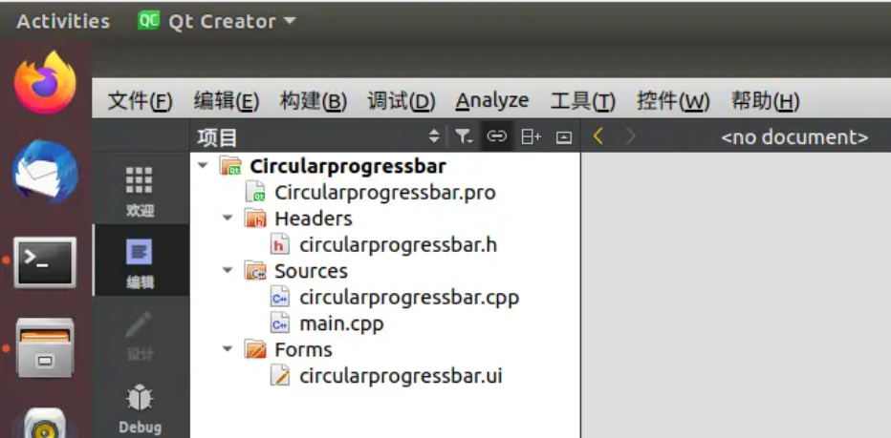

各个文件的类型和核心作用如下

Circularprogressbar.pro：项目配置文件，定义工程依赖、模块（如widgets）、文件路径，是Qt编译的入口配置；

headers/circularprogressbar.h：头文件，声明自定义控件类Circularprogressbar、成员函数、成员变量、信号槽；

sources/circularprogressbar.cpp：实现文件，实现头文件声明的所有类方法、绘制逻辑、事件处理、槽函数；

sources/main.cpp：程序入口文件，创建QApplication实例（Qt 应用程序核心）和自定义控件实例，启动应用事件循环；

forms/circularprogressbar.ui：UI 设计文件，本项目未实际使用（控件通过代码纯绘制实现），仅为项目结构默认文件

**文件依赖关系图：**

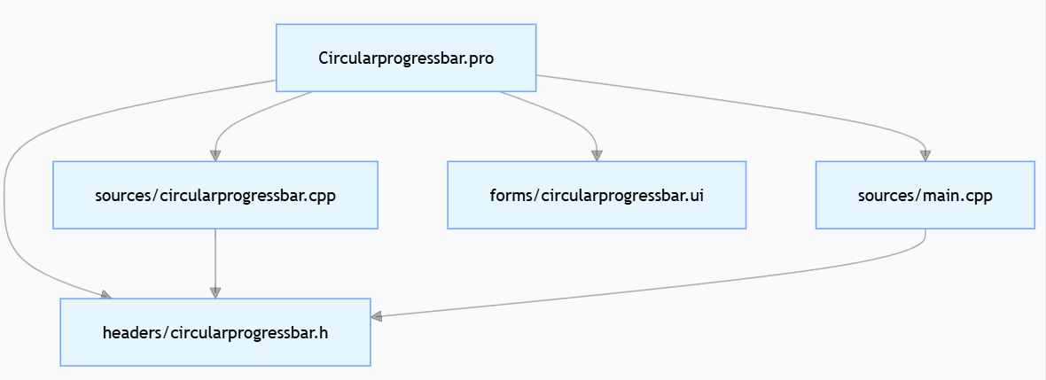

.pro文件是工程核心配置，指定所有参与编译的头文件、源文件和 UI 文件，同时依赖 Qt 的widgets模块（支持桌面端图形界面）。

circularprogressbar.cpp必须包含circularprogressbar.h，才能实现头文件中声明的类和函数。

main.cpp必须包含circularprogressbar.h，才能创建自定义控件Circularprogressbar的实例。

circularprogressbar.ui未被代码引用（本控件通过paintEvent纯代码绘制，未使用 Qt Designer 拖拽界面），仅为项目结构占位文件。

**工作原理：**

实验现象

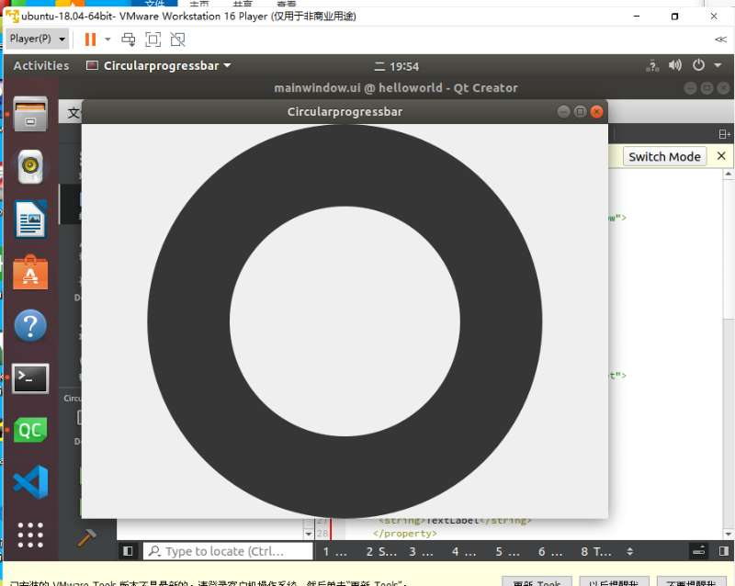

运行程序后，将显示一个中心对齐的圆形控件

初始状态：控件由 “暗灰色外圈大圆”“透明中间环”“窗口背景色内圈小圆” 组成，无彩色进度显示。

按下空格键：中间环开始以顺时针方向填充彩色渐变（深紫→红→橙→浅绿→青→蓝→深紫），进度每10ms增加 3.6 度（1 秒填满 360 度）。

松开空格键：彩色进度以每ms 1 度的速度减少，直至进度为 0 时，定时器停止，彩色环完全消失，回归初始状态。

进度上限：彩色环最多填充 360 度（整圈），达到后不再增加；下限为 0 度（无填充）。

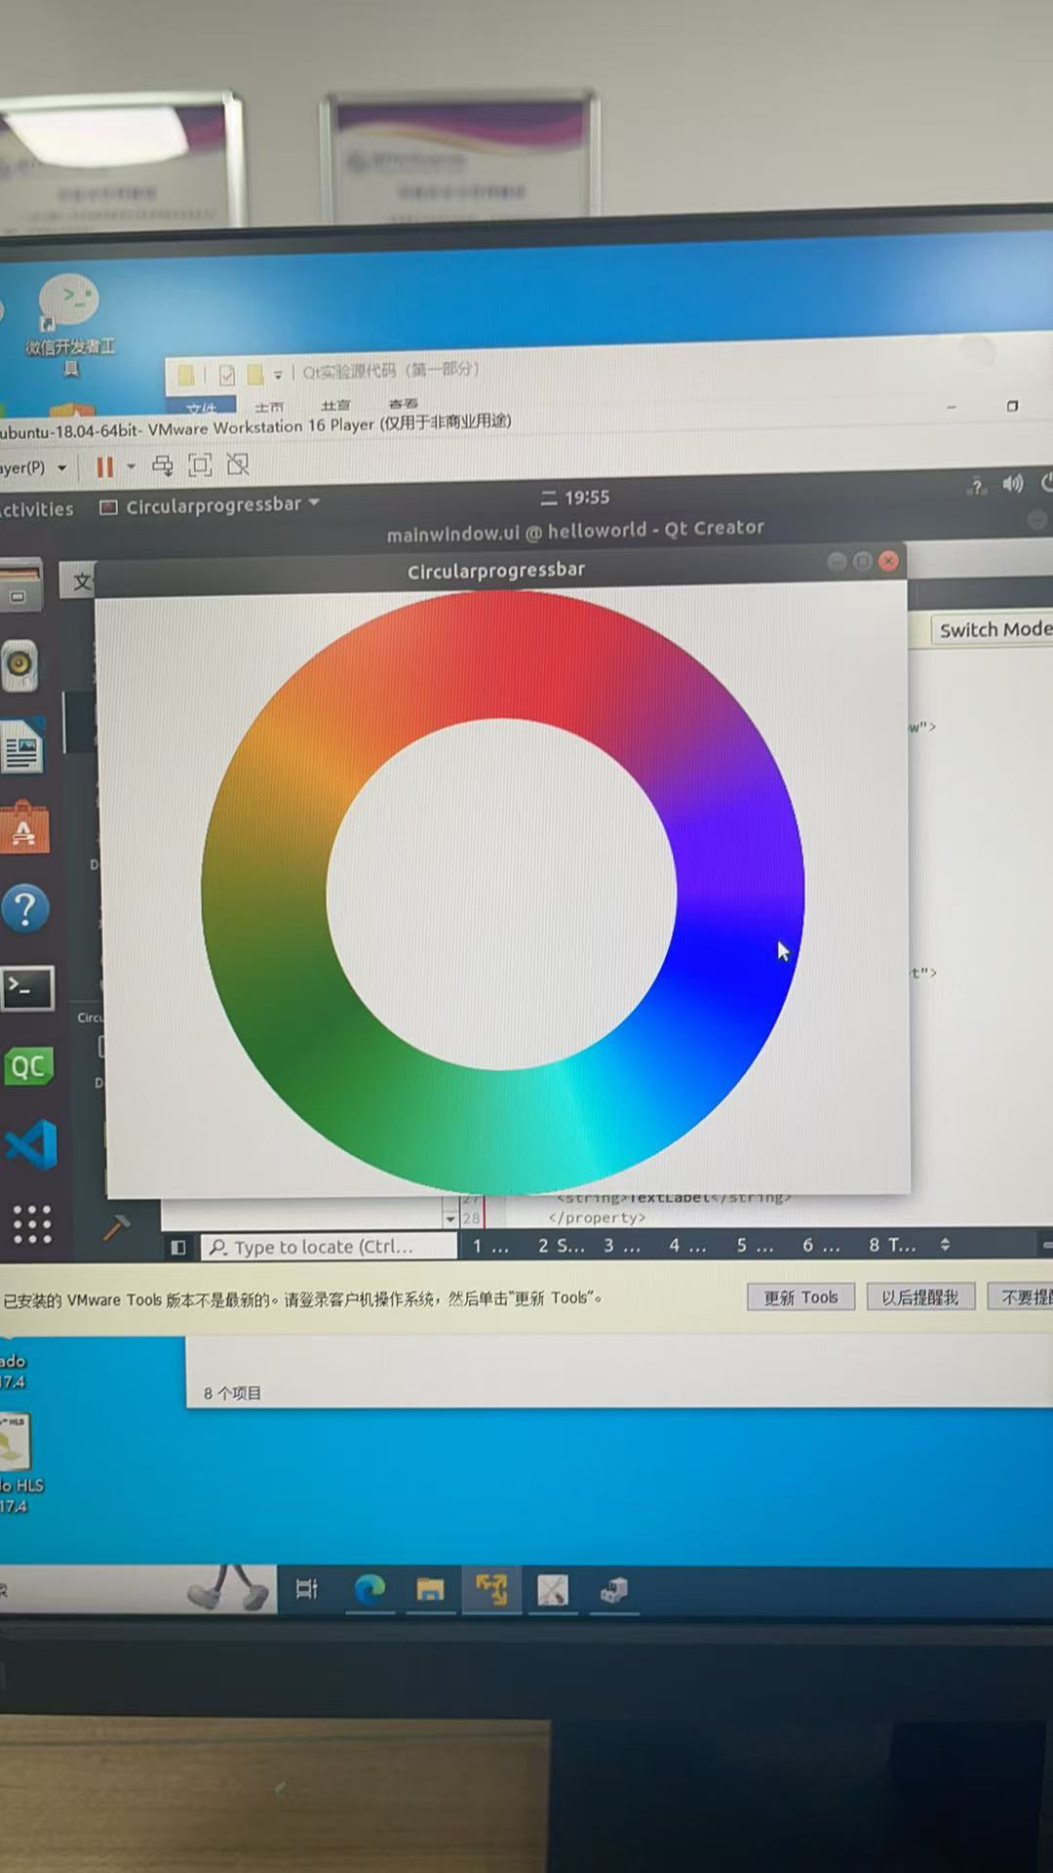

**核心工作流程：**

（1）初始化流程

程序启动：main.cpp中创建QApplication（Qt 应用程序必备核心对象，负责事件循环）和Circularprogressbar实例w，调用w.show()显示控件。

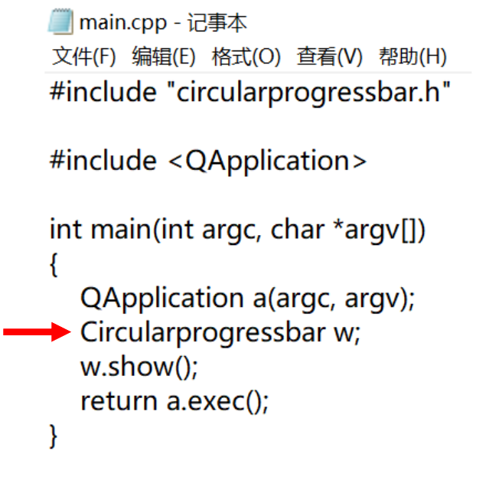

控件初始化：Circularprogressbar构造函数中创建QTimer（定时器），并连接定时器的timeout信号到槽函数decreaseColorProgress（定时器触发时更新进度）。

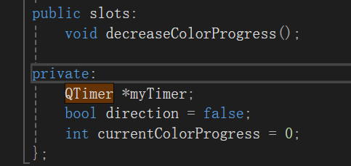

（2）按键事件处理流程

按键按下（keyPressEvent）：触发事件 按下空格键（Qt::Key_Space），1. 启动定时器（默认按系统最小间隔触发，约 10ms / 次）；

2. 设置direction = true（标记进度 “增加” 模式）；

3. 调用update()触发paintEvent重绘控件。

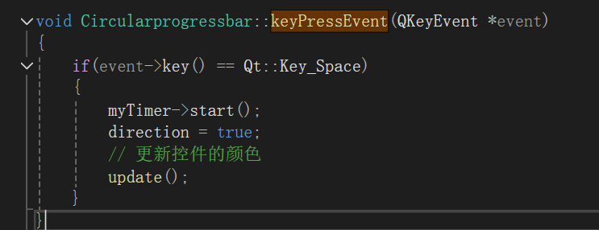

按键释放（keyReleaseEvent）：触发事件：松开空格键，1. 设置direction = false（标记进度 “减少” 模式）；

2. 调用update()触发paintEvent重绘控件。

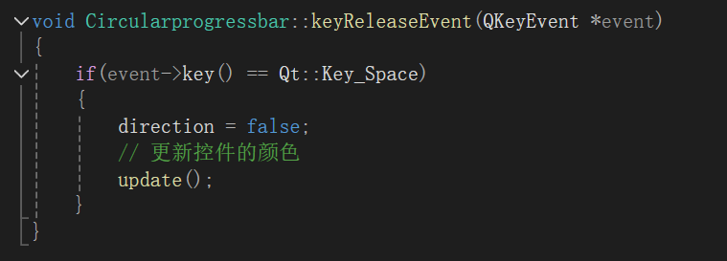

（3）进度更新流程（槽函数decreaseColorProgress）

定时器每次触发时执行，核心逻辑：

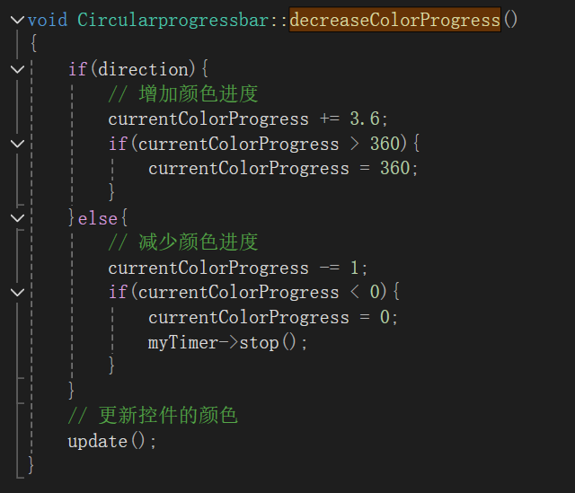

（4）绘制流程（paintEvent核心函数）

控件重绘时自动调用，流程如下：

画家初始化：创建QPainter（Qt 绘图工具），将绘图原点平移到窗口中心（确保圆形居中），开启抗锯齿（Antialiasing），设置无画笔（Qt::NoPen，仅填充颜色，无轮廓线）。

计算半径：取窗口宽高的最小值的一半作为外圈半径（确保圆形不拉伸），内圈半径 = 外圈半径 - 50（形成环形间隙）。

分层绘制：

第一层：调用drawBiggestCircle绘制外圈大圆（颜色为暗灰色#363636）。

第二层：调用drawColor绘制彩色进度环（核心层）：

使用QConicalGradient（锥形渐变）定义颜色分布（从 0 度到 360 度的渐变序列）。

用drawPie绘制扇形进度：rect为外圈圆形的外接矩形，startAngle = -180*16（起始角度为顺时针 180 度，即 9 点钟方向），spanAngle = -(currentColorProgress*16)（顺时针跨越currentColorProgress度，Qt 中drawPie角度单位为 1/16 度）。

第三层：调用drawLittleCircle绘制内圈小圆（颜色为窗口背景色），遮挡中间区域，形成 “环形进度条” 效果。

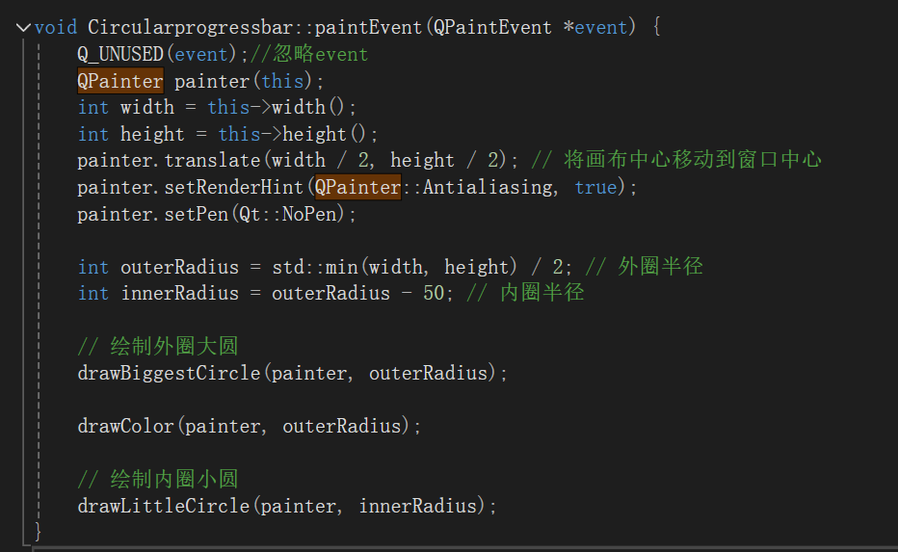

（5）颜色渐变逻辑

drawColor中使用QConicalGradient（锥形渐变，以原点为中心，按角度分布颜色），

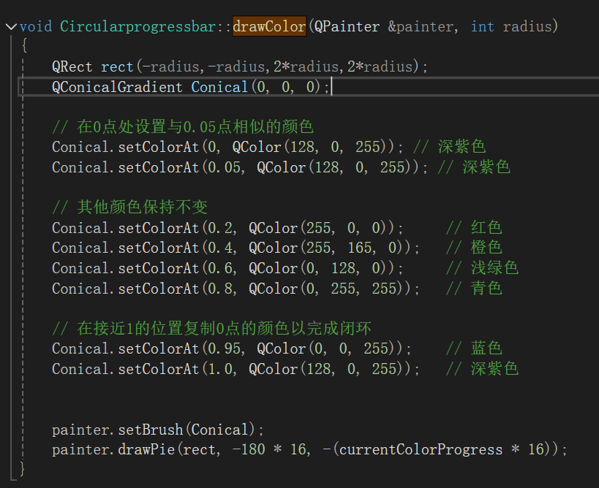

**核心.cpp 文件代码注解如下**

**circularprogressbar.cpp文件**

#include "circularprogressbar.h"

// 构造函数：初始化控件核心资源

Circularprogressbar::Circularprogressbar(QWidget* parent)

: QWidget(parent) // 继承QWidget，指定父控件（默认nullptr，无父控件）

{

myTimer = new QTimer(this); // 创建定时器，父控件设为this（自动随控件销毁，避免内存泄漏）

// 连接定时器的timeout信号到槽函数decreaseColorProgress：定时器触发时更新进度

connect(myTimer, &QTimer::timeout, this, &Circularprogressbar::decreaseColorProgress);

}

// 绘制外圈大圆（暗灰色背景环）

void Circularprogressbar::drawBiggestCircle(QPainter& painter, int radius) {

painter.save(); // 保存当前画家状态（如平移、画笔设置），后续可通过restore()恢复

QPainterPath path; // 路径对象：用于绘制复杂图形（此处绘制圆形）

// 添加椭圆（圆形是椭圆的特殊情况）：左上角(-radius,-radius)，宽高2*radius（以原点为中心）

path.addEllipse(-radius, -radius, 2 * radius, 2 * radius);

painter.setBrush(QColor(54, 54, 54)); // 设置填充色为暗灰色（RGB：54,54,54）

painter.drawPath(path); // 绘制路径（填充暗灰色圆形）

painter.restore(); // 恢复画家之前的状态，避免影响后续绘制

}

// 绘制内圈小圆（窗口背景色，用于形成环形间隙）

void Circularprogressbar::drawLittleCircle(QPainter& painter, int radius) {

painter.save();

QPainterPath path;

// 内圈半径=传入的radius（已在外层计算为外圈半径-50），绘制中心对齐的小圆

path.addEllipse(-radius, -radius, 2 * radius, 2 * radius);

// 获取控件的窗口背景色（与父控件背景色一致，确保视觉统一）

QColor ringColor = palette().color(QPalette::Window);

painter.setBrush(ringColor); // 设置填充色为窗口背景色

painter.drawPath(path); // 绘制内圈小圆，遮挡中间区域

painter.restore();

}

// 绘制彩色进度环（核心绘制函数）

void Circularprogressbar::drawColor(QPainter& painter, int radius)

{

// 定义彩色环的外接矩形：以原点为中心，宽高2*radius（与外圈大圆尺寸一致）

QRect rect(-radius, -radius, 2 * radius, 2 * radius);

// 创建锥形渐变对象：中心(0,0)，起始角度0度（3点钟方向）

QConicalGradient Conical(0, 0, 0);

// 配置渐变颜色节点（按角度占比设置，0→1对应0度→360度）

Conical.setColorAt(0, QColor(128, 0, 255)); // 0度：深紫色

Conical.setColorAt(0.05, QColor(128, 0, 255)); // 18度：深紫色（过渡，避免突变）

Conical.setColorAt(0.2, QColor(255, 0, 0)); // 72度：红色

Conical.setColorAt(0.4, QColor(255, 165, 0)); // 144度：橙色

Conical.setColorAt(0.6, QColor(0, 128, 0)); // 216度：浅绿色

Conical.setColorAt(0.8, QColor(0, 255, 255)); // 288度：青色

Conical.setColorAt(0.95, QColor(0, 0, 255)); // 342度：蓝色

Conical.setColorAt(1.0, QColor(128, 0, 255)); // 360度：深紫色（闭环，与起始色一致）

painter.setBrush(Conical); // 设置填充色为锥形渐变

// 绘制扇形进度环：

// startAngle：-180*16（顺时针180度，即9点钟方向，作为进度起始点）

// spanAngle：-(currentColorProgress*16)（顺时针跨越currentColorProgress度，负号表示顺时针）

painter.drawPie(rect, -180 * 16, -(currentColorProgress * 16));

}

// 重写paintEvent：控件重绘时自动调用，定义绘制流程

void Circularprogressbar::paintEvent(QPaintEvent* event) {

Q_UNUSED(event); // 标记event未使用，避免编译器警告

QPainter painter(this); // 创建画家对象，绘图设备为当前控件

int width = this->width(); // 获取控件当前宽度

int height = this->height();// 获取控件当前高度

// 关键：将画家原点平移到控件中心（后续绘图以中心为原点，方便圆形居中）

painter.translate(width / 2, height / 2);

painter.setRenderHint(QPainter::Antialiasing, true); // 开启抗锯齿，使图形边缘平滑

painter.setPen(Qt::NoPen); // 取消画笔（仅填充颜色，不绘制轮廓线）

int outerRadius = std::min(width, height) / 2; // 外圈半径：取宽高最小值的一半（避免圆形拉伸）

int innerRadius = outerRadius - 50; // 内圈半径：外圈半径减50，形成环形间隙

drawBiggestCircle(painter, outerRadius); // 第一层：绘制外圈暗灰色大圆

drawColor(painter, outerRadius); // 第二层：绘制彩色进度环（覆盖在外圈内侧）

drawLittleCircle(painter, innerRadius); // 第三层：绘制内圈背景色小圆（遮挡中间）

}

// 重写keyPressEvent：处理键盘按下事件

void Circularprogressbar::keyPressEvent(QKeyEvent* event)

{

// 判断是否按下空格键

if (event->key() == Qt::Key_Space)

{

myTimer->start(); // 启动定时器，开始触发进度更新

direction = true; // 标记为“进度增加”模式

update(); // 触发paintEvent重绘控件（立即更新进度显示）

}

}

// 重写keyReleaseEvent：处理键盘释放事件

void Circularprogressbar::keyReleaseEvent(QKeyEvent* event)

{

// 判断是否松开空格键

if (event->key() == Qt::Key_Space)

{

direction = false; // 标记为“进度减少”模式

update(); // 触发paintEvent重绘控件（立即更新进度显示）

}

}

// 槽函数：定时器触发时更新进度（核心进度控制逻辑）

void Circularprogressbar::decreaseColorProgress()

{

if (direction) { // 进度增加模式（按下空格键）

currentColorProgress += 3.6; // 每次触发增加3.6度（约每秒36次触发，实际每秒增加3.6度）

if (currentColorProgress > 360) { // 进度上限：360度（整圈）

currentColorProgress = 360;

}

}

else { // 进度减少模式（松开空格键）

currentColorProgress -= 1; // 每次触发减少1度（每秒约100次触发，实际每秒减少1度）

if (currentColorProgress < 0) { // 进度下限：0度（无填充）

currentColorProgress = 0;

myTimer->stop(); // 进度为0时停止定时器，避免无效触发

}

}

update(); // 每次进度更新后，触发重绘，显示最新进度

}

// 析构函数：销毁控件时释放资源（本项目中myTimer父控件为this，会自动销毁，无需手动释放）

Circularprogressbar::~Circularprogressbar()

{

}

* 1. 信号与槽的应用（秒表）

代码的项目结构如下图所示

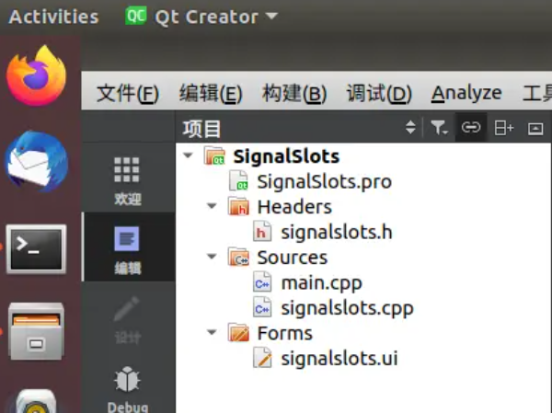

**文件依赖关系图**

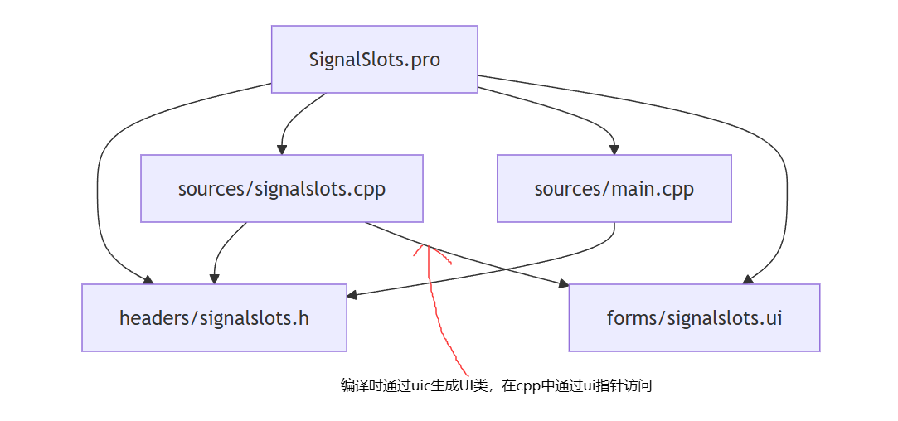

依赖逻辑说明：

.pro文件统一管理工程文件，指定QT += widgets（依赖 Qt 桌面图形控件模块），确保编译时能找到QDialog、QPushButton等控件类。

signalslots.cpp必须包含signalslots.h，才能访问类声明的 UI 指针和槽函数；同时依赖signalslots.ui生成的 UI 类（编译时自动生成ui_signalslots.h，内含界面元素的访问接口）。

main.cpp需包含signalslots.h，才能创建SIgnalSlots窗口实例并显示。

signalslots.ui是可视化设计文件，无需手动修改代码，编译时由 Qt 工具链自动转换为 C++ 代码，供signalslots.cpp通过ui->访问界面控件。

**工作原理分析**

实验现象如下

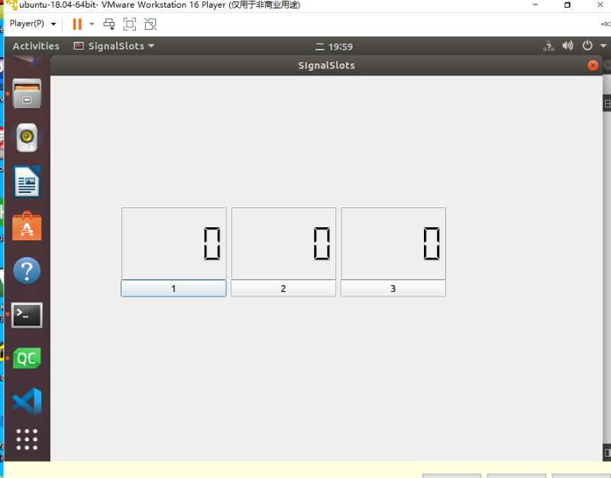

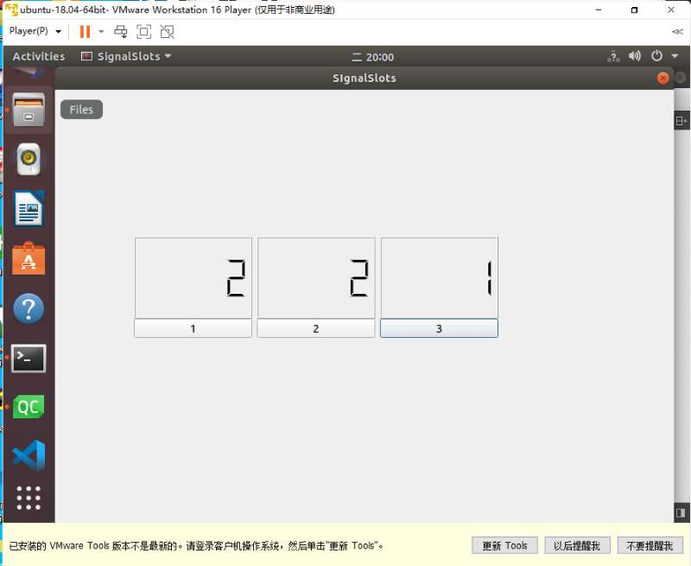

点击按钮 “1”：仅LCD1的数字加 1（从 0→1→2… 循环递增）。

点击按钮 “2”：仅LCD2的数字加 1（从 0→1→2… 循环递增）。

点击按钮 “3”：LCD1、LCD2、LCD3的数字同时加 1（三个显示器同步递增）。

**核心工作流程拆解**

（1）初始化流程

程序启动：main.cpp中创建QApplication实例（负责管理 Qt 应用的事件循环、资源分配），创建SIgnalSlots窗口实例w，调用w.show()显示窗口。

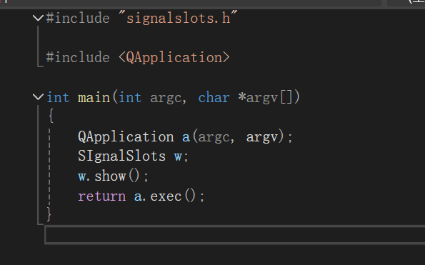

窗口初始化：SIgnalSlots构造函数执行核心操作：

ui->setupUi(this)：初始化 UI 界面（加载signalslots.ui设计的控件，创建按钮、LCD 显示器并布局）。

信号槽连接：通过connect函数绑定按钮的clicked信号（按钮被点击时发射）与对应的槽函数（处理计数逻辑）。

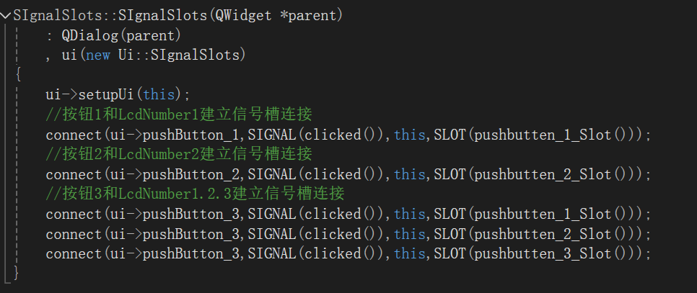

（2）信号槽连接逻辑（核心设计）

Qt 的信号与槽是事件驱动的核心机制，本工程的连接关系如下：

信号发送者（Sender） 信号（Signal） 信号接收者（Receiver） 槽函数（Slot） 功能

ui->pushButton_1（按钮 1） clicked()（点击信号） this（当前窗口实例） pushbutten_1_Slot() 触发 LCD1 计数 + 1

ui->pushButton_2（按钮 2） clicked()（点击信号） this（当前窗口实例） pushbutten_2_Slot() 触发 LCD2 计数 + 1

ui->pushButton_3（按钮 3） clicked()（点击信号） this（当前窗口实例） pushbutten_1_Slot() 触发 LCD1 计数 + 1

ui->pushButton_3（按钮 3） clicked()（点击信号） this（当前窗口实例） pushbutten_2_Slot() 触发 LCD2 计数 + 1

ui->pushButton_3（按钮 3） clicked()（点击信号） this（当前窗口实例） pushbutten_3_Slot() 触发 LCD3 计数 + 1



关键特性：

“一对多”：按钮 3 的 1 个clicked信号，绑定 3 个槽函数，实现 “点击一次，三个 LCD 同时更新”。

“多对一”：按钮 1 和按钮 3 的信号，均可绑定pushbutten_1_Slot()，实现 “两个按钮控制同一个 LCD”。

（3）事件触发与槽函数执行流程

以 “点击按钮 3” 为例，完整流程如下：

1. 用户点击按钮3 → 按钮3发射`clicked()`信号；

2. Qt事件循环捕获该信号，查找所有绑定的槽函数；

3. 按绑定顺序依次执行三个槽函数：

a. `pushbutten_1_Slot()`：获取`LCD1`当前值（`ui->lcdNumber_1->value()`），加1后通过`display()`显示；

b. `pushbutten_2_Slot()`：获取`LCD2`当前值，加1后显示；

c. `pushbutten_3_Slot()`：获取`LCD3`当前值，加1后显示；

4. 槽函数执行完毕，LCD控件自动刷新，界面更新为最新计数。

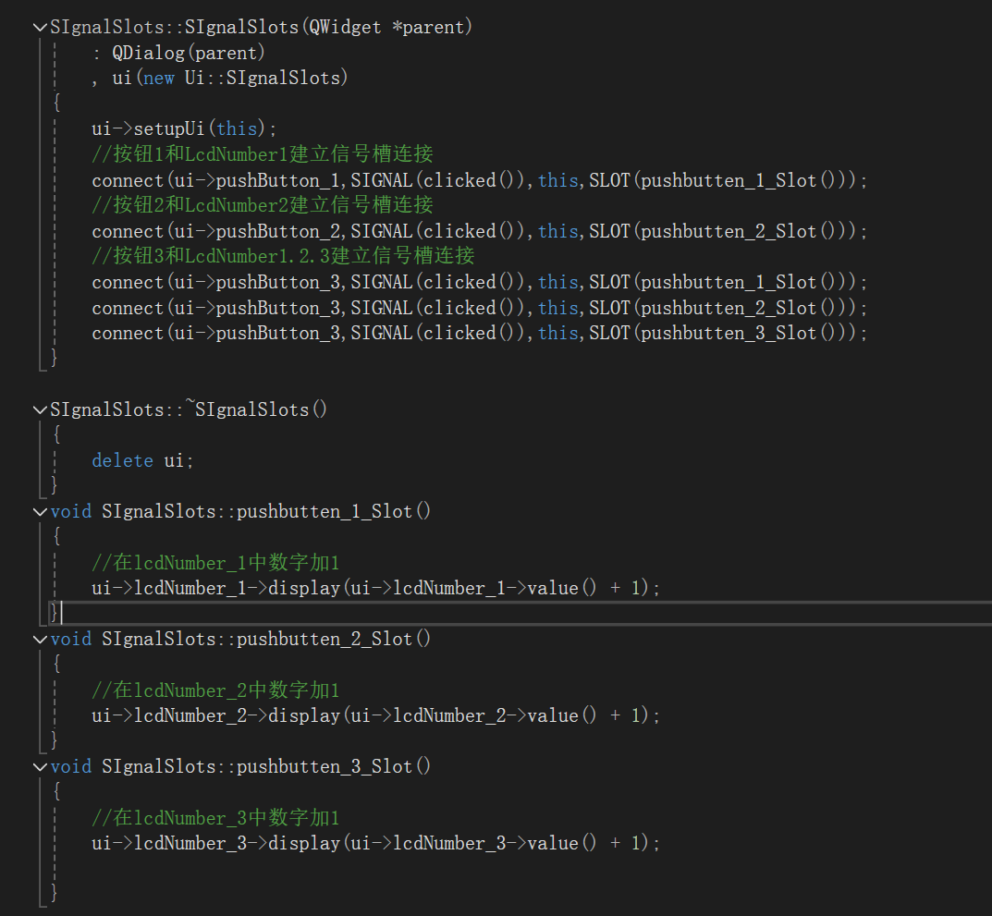

（4）LCD 显示控件核心逻辑

本工程使用QLCDNumber控件显示计数，核心 API 说明：

value()：获取当前显示的数字（默认初始值为 0）；

display(double num)：设置显示的数字，自动格式化显示为整数（因计数逻辑为整数递增）；

特性：QLCDNumber默认支持循环递增，数值无上限（持续加 1 不会溢出，仅显示位数范围内的数字）。

**核心.cpp 文件代码注解如下**

**signalslots.cpp**

#include "signalslots.h"

#include "ui_signalslots.h" // 编译时由signalslots.ui生成，包含UI控件的访问接口

// 构造函数：初始化窗口和信号槽连接

SIgnalSlots::SIgnalSlots(QWidget *parent)

: QDialog(parent) // 继承QDialog（对话框类），指定父控件（默认nullptr，独立窗口）

, ui(new Ui::SIgnalSlots) // 创建UI对象（封装界面控件）

{

ui->setupUi(this); // 初始化UI：加载signalslots.ui设计的控件布局、样式、初始状态

// 1. 按钮1与LCD1绑定：点击按钮1 → 触发pushbutten_1_Slot（LCD1加1）

// 注：此处使用Qt旧版信号槽语法（SIGNAL/SLOT宏），需确保信号和槽函数签名完全匹配

connect(ui->pushButton_1, SIGNAL(clicked()), this, SLOT(pushbutten_1_Slot()));

// 2. 按钮2与LCD2绑定：点击按钮2 → 触发pushbutten_2_Slot（LCD2加1）

connect(ui->pushButton_2, SIGNAL(clicked()), this, SLOT(pushbutten_2_Slot()));

// 3. 按钮3与LCD1、LCD2、LCD3绑定：点击按钮3 → 触发三个槽函数（三个LCD同时加1）

connect(ui->pushButton_3, SIGNAL(clicked()), this, SLOT(pushbutten_1_Slot())); // 绑定LCD1

connect(ui->pushButton_3, SIGNAL(clicked()), this, SLOT(pushbutten_2_Slot())); // 绑定LCD2

connect(ui->pushButton_3, SIGNAL(clicked()), this, SLOT(pushbutten_3_Slot())); // 绑定LCD3

}

// 析构函数：释放UI资源，避免内存泄漏

SIgnalSlots::~SIgnalSlots()

{

delete ui; // UI对象由new创建，需手动释放（父控件不会自动回收）

}

// 槽函数：按钮1或按钮3触发，LCD1计数加1

void SIgnalSlots::pushbutten_1_Slot()

{

// 步骤：1.获取LCD1当前值 → 2.加1 → 3.显示更新后的值

ui->lcdNumber_1->display(ui->lcdNumber_1->value() + 1);

}

// 槽函数：按钮2或按钮3触发，LCD2计数加1

void SIgnalSlots::pushbutten_2_Slot()

{

// 同理：获取LCD2当前值，加1后显示

ui->lcdNumber_2->display(ui->lcdNumber_2->value() + 1);

}

// 槽函数：按钮3触发，LCD3计数加1

void SIgnalSlots::pushbutten_3_Slot()

{

// 同理：获取LCD3当前值，加1后显示

ui->lcdNumber_3->display(ui->lcdNumber_3->value() + 1);

}

* 1. 文件操作
  2. 数据库管理
  3. 网络编程（TCP）

项目结构如下

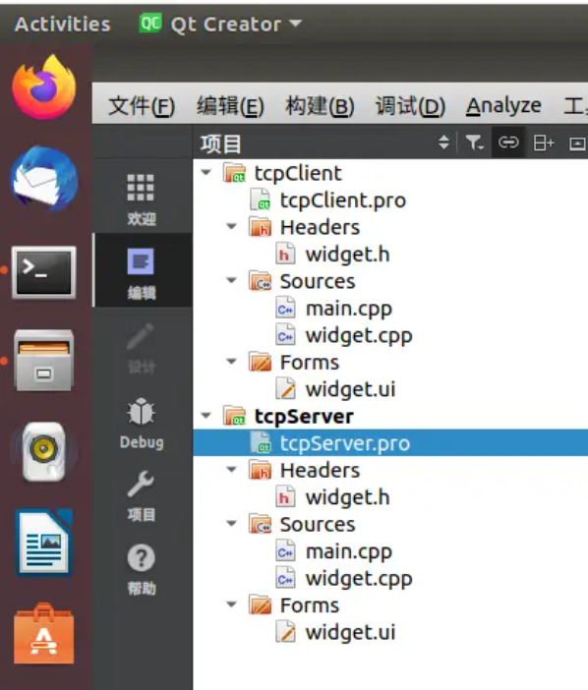

文件关系如下

tcpClient（客户端）部分：

tcpClient.pro项目配置文件：指定依赖模块（widgets+network）、编译文件列表，是客户端工程编译入口；

headers/widget.h头文件：声明客户端主窗口类Widget，包含QTcpSocket（TCP 通信套接字）、数据存储成员及槽函数声明

sources/main.cpp程序入口文件：创建QApplication实例和客户端窗口实例，启动客户端事件循环；

sources/widget.cpp实现文件：实现客户端 TCP 连接、数据接收、错误处理等核心逻辑，绑定信号与槽；

forms/widget.ui UI 设计文件：可视化设计客户端界面（主机地址输入框、端口输入框、连接按钮、接收信息标签）；

tcpServer（服务器端）部分：

tcpServer.pro项目配置文件：指定依赖模块（widgets+network）、编译文件列表，是服务器端工程编译入口；

headers/widget.h头文件：声明服务器端主窗口类Widget，包含QTcpServer（TCP 监听套接字）及槽函数声明；

sources/main.cpp程序入口文件：创建QApplication实例和服务器端窗口实例，启动服务器端事件循环；

sources/widget.cpp实现文件：实现服务器端端口监听、客户端连接接收、数据发送等核心逻辑，绑定信号与槽；

forms/widget.ui UI 设计文件：可视化设计服务器端界面（发送文本框、发送状态标签）；

**文件依赖关系图**

1. **客户端（tcpClient）文件依赖**

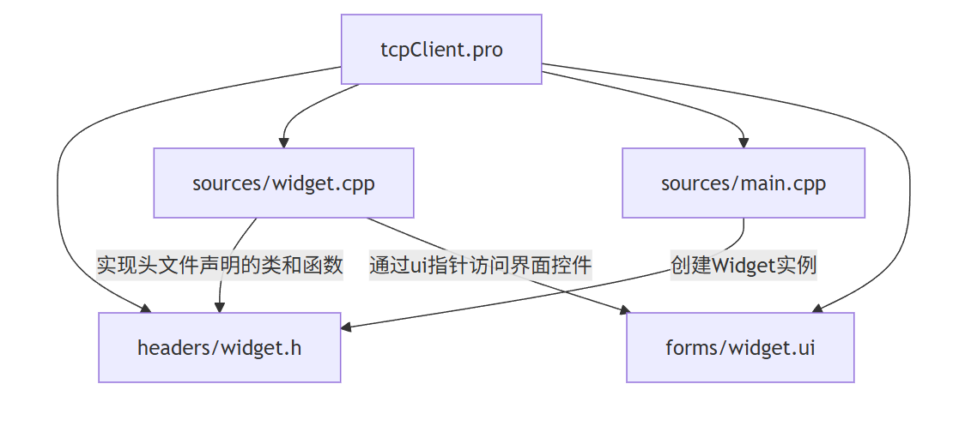

**（2）服务器端（tcpServer）文件依赖**

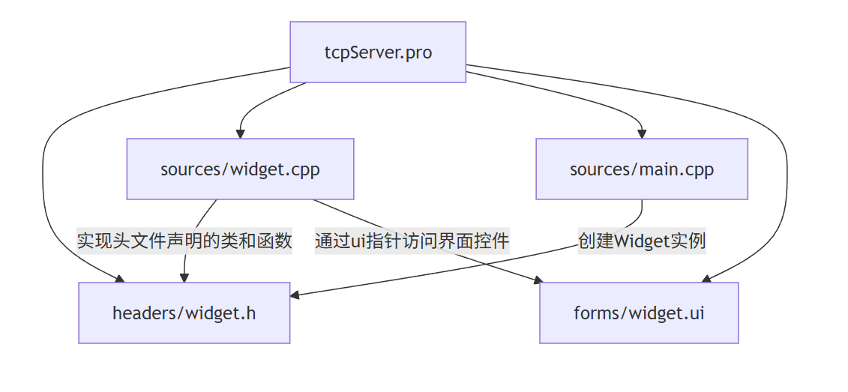

**（3）客户端与服务器端网络交互关系**

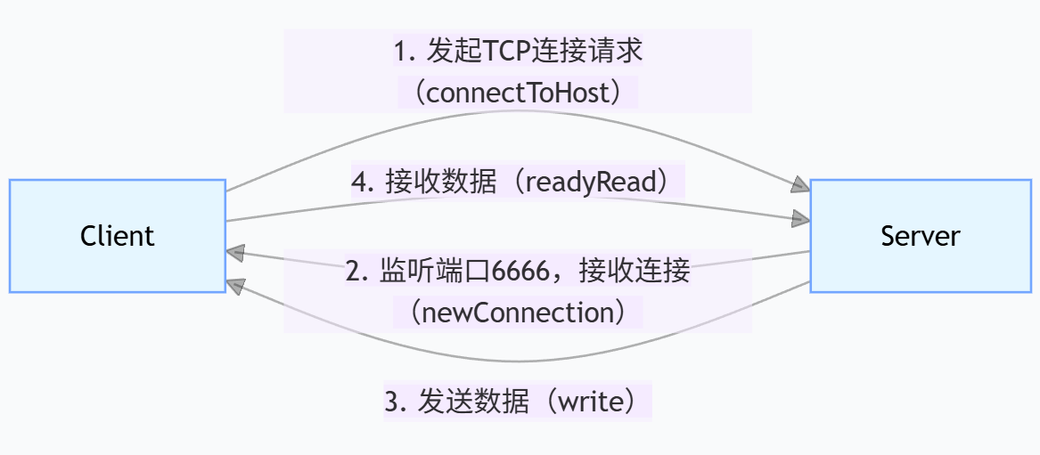

**依赖逻辑说明：**

i两个工程均依赖 Qt 的network模块（提供QTcpSocket、QTcpServer等网络类）和widgets模块（提供图形界面控件），需在.pro文件中添加QT += widgets network（默认配置）。

ii客户端的widget.cpp依赖QTcpSocket实现 TCP 通信，服务器端的widget.cpp依赖QTcpServer实现端口监听和连接接收。

iii界面控件通过ui指针访问，依赖ui_widget.h（编译时由.ui文件自动生成），实现 “界面设计” 与 “网络逻辑” 分离。

**工作原理分析**

实验现象如下

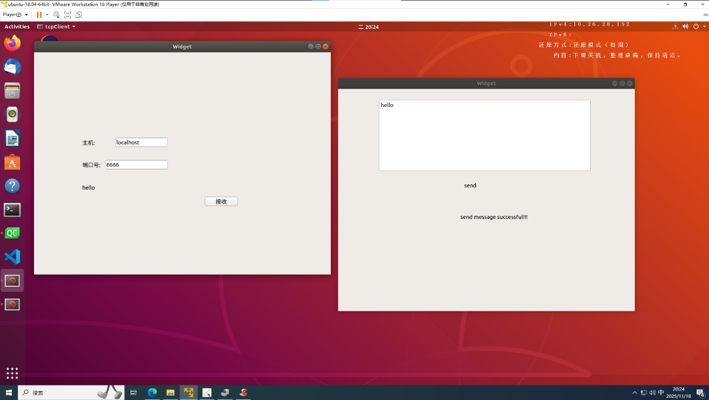

服务器端：启动后自动监听本地主机（localhost）的 6666 端口，在文本框中输入消息（如 “hello world!”），当客户端成功连接时，自动发送该消息，发送完成后显示 “send message successful!!!”。

客户端：启动后，在 “主机” 输入框填写localhost（同一台机器通信），“端口号” 输入框填写 6666，点击 “连接” 按钮，成功连接服务器后，接收服务器发送的消息并显示在 “接收” 标签中（如 “hello world!”）。

**核心工作流程拆解**

（1）服务器端工作流程（核心：监听连接 + 发送数据）

1. 程序启动：main.cpp创建QApplication和Widget实例，显示服务器端窗口。

2. 初始化监听：

- Widget构造函数中创建QTcpServer对象（tcpServer）。

- 调用tcpServer->listen(QHostAddress::LocalHost, 6666)：绑定本地主机地址，监听6666端口（端口号固定）。

- 若监听失败（如端口被占用），输出错误信息并关闭窗口；监听成功则等待客户端连接。

3. 绑定信号槽：连接tcpServer的newConnection()信号到sendMessage()槽函数（有客户端连接时触发）。

4. 接收连接与发送数据：

- 客户端发起连接请求，tcpServer触发newConnection()信号，调用sendMessage()。

- 创建客户端套接字：QTcpSocket *clientConnection = tcpServer->nextPendingConnection()（获取与客户端的连接套接字）。

- 数据打包：使用QDataStream将消息长度（quint16类型，2字节）和实际消息（字符串）写入字节数组（QByteArray），避免TCP粘包。

- 发送数据：clientConnection->write(block)，发送打包后的字节数组。

- 断开连接：发送完成后调用clientConnection->disconnectFromHost()，并绑定disconnected()信号到deleteLater()（自动释放套接字资源，避免内存泄漏）。

5. 状态提示：发送成功后，更新界面标签显示“send message successful!!!”。

（2）客户端工作流程（核心：发起连接 + 接收数据）

1. 程序启动：main.cpp创建QApplication和Widget实例，显示客户端窗口。

2. 初始化通信：

- Widget构造函数中创建QTcpSocket对象（tcpSocket）。

- 绑定信号槽：

- readyRead()信号 → readMessage()槽函数（有数据到达时触发）。

- error(QAbstractSocket::SocketError)信号 → displayError()槽函数（网络错误时触发）。

- 连接按钮的clicked()信号 → pushButton_clicked()槽函数（用户点击连接时触发）。

3. 发起连接：

- 用户点击“连接”按钮，调用pushButton_clicked()，进而调用newConnect()。

- newConnect()中：

- tcpSocket->abort()：取消现有连接（避免重复连接）。

- tcpSocket->connectToHost(ui->hostLineEdit->text(), ui->portLineEdit->text().toInt())：根据用户输入的主机地址和端口，发起TCP连接请求。

4. 接收数据：

- 连接成功后，服务器端发送数据，tcpSocket触发readyRead()信号，调用readMessage()。

- 数据解析（解决TCP粘包问题）：

- 初始时blockSize=0：先判断是否接收到2字节（quint16类型长度），若未接收到则返回（继续等待数据）；若接收到则读取该长度存入blockSize。

- 再判断已接收的数据长度是否≥blockSize（实际消息长度），若未达到则返回（继续等待）；若达到则读取实际消息存入message变量。

- 界面更新：将message显示到ui->messageLabel（接收标签）。

5. 错误处理：若连接失败或通信异常，触发error()信号，调用displayError()，输出错误信息（如tcpSocket->errorString()）。

（3）TCP 数据打包与解析逻辑（关键：避免粘包）

TCP 是流式协议，数据以字节流形式传输，可能出现 “粘包”（多个消息合并）或 “拆包”（一个消息拆分）问题。本项目通过 “长度 + 数据” 的格式打包数据，确保客户端正确解析，具体格式如下：

| **数据段** | **类型** | **长度（字节）** | **作用** |
| --- | --- | --- | --- |
| 长度字段 | quint16（无符号短整型） | 2 | 存储后续实际消息的字节长度 |
| 数据字段 | QString（字符串） | 可变（由长度字段指定） | 实际要传输的消息内容 |

服务器端打包：

创建 QByteArray（字节数组）作为数据缓冲区。

使用 QDataStream 写入数据：先写入占位符（quint16 (0)），再写入实际消息，最后将文件指针移回开头，更新长度字段为 “实际消息长度”（block.size () - sizeof (quint16)）。

客户端解析：

先读取长度字段（blockSize），再根据 blockSize 读取对应长度的实际消息，确保数据完整性。

**核心代码注解如下**

**widget（client）.cpp**

#include "widget.h"

#include "ui_widget.h"

// 构造函数：初始化客户端窗口、TCP套接字及信号槽绑定

Widget::Widget(QWidget* parent)

: QWidget(parent)

, ui(new Ui::Widget)

{

ui->setupUi(this); // 初始化UI界面（加载widget.ui设计的控件：主机输入框、端口输入框、连接按钮、接收标签）

tcpSocket = new QTcpSocket(this); // 创建TCP套接字对象（用于与服务器通信）

// 绑定信号槽1：有数据到达时（readyRead信号），触发readMessage槽函数（接收并解析数据）

connect(tcpSocket, SIGNAL(readyRead()), this, SLOT(readMessage()));

// 绑定信号槽2：网络出错时（error信号），触发displayError槽函数（显示错误信息）

connect(tcpSocket, SIGNAL(error(QAbstractSocket::SocketError)),

this, SLOT(displayError(QAbstractSocket::SocketError)));

// 绑定信号槽3：点击连接按钮时（clicked信号），触发pushButton_clicked槽函数（发起连接）

connect(ui->pushButton, SIGNAL(clicked()), this, SLOT(pushButton_clicked()));

}

// 析构函数：释放UI资源

Widget::~Widget()

{

delete ui; // 释放UI对象，避免内存泄漏

}

// 槽函数：发起与服务器的TCP连接

void Widget::newConnect()

{

blockSize = 0; // 初始化数据长度变量（每次连接重置，避免旧数据干扰）

tcpSocket->abort(); // 取消当前所有已存在的连接（避免重复连接导致的异常）

// 发起连接：主机地址从hostLineEdit获取，端口号从portLineEdit获取（转为整数）

tcpSocket->connectToHost(ui->hostLineEdit->text(),

ui->portLineEdit->text().toInt());

}

// 槽函数：接收并解析服务器发送的数据

void Widget::readMessage()

{

QDataStream in(tcpSocket); // 创建数据流，绑定tcpSocket（从套接字读取数据）

in.setVersion(QDataStream::Qt_4_6); // 数据流版本与服务器一致（关键：避免解析错误）

// 阶段1：读取数据长度（blockSize）

if (blockSize == 0) // 尚未读取到数据长度（首次接收数据）

{

// 判断已接收的数据是否≥2字节（quint16类型的长度）：若不足则返回，继续等待数据

if (tcpSocket->bytesAvailable() < (int)sizeof(quint16)) return;

in >> blockSize; // 读取2字节的长度信息，存入blockSize

}

// 阶段2：读取实际消息

// 判断已接收的数据是否≥blockSize（实际消息长度）：若不足则返回，继续等待数据

if (tcpSocket->bytesAvailable() < blockSize) return;

in >> message; // 读取blockSize长度的实际消息，存入message变量

ui->messageLabel->setText(message); // 在界面标签中显示接收的消息

}

// 槽函数：显示网络错误信息

void Widget::displayError(QAbstractSocket::SocketError)

{

// 输出错误信息：errorString()返回人类可读的错误描述（如Connection refused）

qDebug() << "error" << tcpSocket->errorString();

}

// 槽函数：连接按钮点击事件触发，调用newConnect发起连接

void Widget::pushButton_clicked()

{

newConnect(); // 转发到newConnect函数，发起TCP连接

}

**widget（server）.cpp**

#include "widget.h"

#include "ui_widget.h"

// 构造函数：初始化服务器端窗口、TCP服务器对象及信号槽绑定

Widget::Widget(QWidget* parent)

: QWidget(parent)

, ui(new Ui::Widget)

{

ui->setupUi(this); // 初始化UI界面（加载widget.ui设计的控件：文本框、状态标签）

tcpServer = new QTcpServer(this); // 创建TCP服务器对象，父控件设为this（自动释放）

// 监听本地主机（localhost）的6666端口：QHostAddress::LocalHost表示127.0.0.1

if (!tcpServer->listen(QHostAddress::LocalHost, 6666))

{

qDebug() << "error" << tcpServer->errorString(); // 监听失败，输出错误信息（如端口被占用）

close(); // 关闭窗口，终止程序

}

// 绑定信号槽：当有新客户端连接时（newConnection信号），触发sendMessage槽函数（发送数据）

connect(tcpServer, SIGNAL(newConnection()), this, SLOT(sendMessage()));

}

// 析构函数：释放UI资源

Widget::~Widget()

{

delete ui; // 释放UI对象，避免内存泄漏

}

// 槽函数：有新客户端连接时触发，发送数据给客户端

void Widget::sendMessage()

{

QByteArray block; // 字节数组：暂存要发送的打包数据（长度+消息）

// 创建数据流：绑定block，以“只写”模式操作（QIODevice::WriteOnly）

QDataStream out(&block, QIODevice::WriteOnly);

out.setVersion(QDataStream::Qt_4_6); // 设置数据流版本，必须与客户端一致（避免数据解析错误）

out << (quint16)0; // 写入占位符：预留2字节存储消息长度（后续更新）

qDebug() << ui->textEdit_send->toPlainText(); // 调试输出：打印要发送的消息（文本框输入内容）

out << ui->textEdit_send->toPlainText(); // 写入实际消息（从文本框获取）

out.device()->seek(0); // 将数据流指针移回开头（覆盖之前的占位符）

// 计算实际消息长度：block总长度 - 占位符长度（sizeof(quint16)=2字节）

out << (quint16)(block.size() - sizeof(quint16));

// 获取与客户端的连接套接字：nextPendingConnection()返回等待连接的客户端套接字

QTcpSocket* clientConnection = tcpServer->nextPendingConnection();

// 绑定信号槽：客户端断开连接时，自动释放套接字资源（deleteLater()延迟删除，避免野指针）

connect(clientConnection, SIGNAL(disconnected()), clientConnection, SLOT(deleteLater()));

clientConnection->write(block); // 发送打包后的字节数组（长度+消息）

clientConnection->disconnectFromHost(); // 发送完成后，主动断开与客户端的连接

ui->statusLabel->setText("send message successful!!!"); // 界面显示发送成功提示

qDebug() << "send message successful!!!"; // 调试输出发送成功信息

}

* 1. 网络编程（UDP）
  2. 程序引用

任选3个工程文件（其中：网络编程e和f二择一），进行代码剖析

1. 针对第二次Qt实验的8个实验样例：
   1. LED灯
   2. 蜂鸣器

项目文件如下

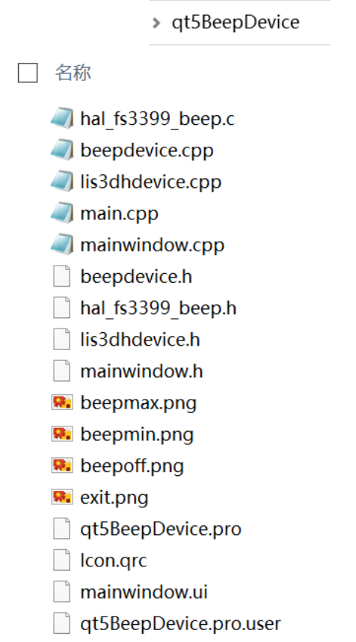

| **文件类别** | **文件路径 / 名称** | **文件类型** | **核心作用** | **所属层级** |
| --- | --- | --- | --- | --- |
| 项目配置 | qt5BeepDevice.pro | 配置文件 | 指定依赖模块（widgets）、编译文件列表、资源文件路径，是工程编译入口 | - |
| 资源文件 | Icon.qrc、beepmax.png 等 | 资源文件 | 存储界面图标（蜂鸣器开关状态图标、退出图标），通过 Qt 资源系统引用 | 应用层 |
| 应用层头文件 | mainwindow.h | 头文件 | 声明主窗口类MainWindow、自定义界面类CustomWidget、顶部标签类TopLabel，引用设备层类 | 应用层 |
| 应用层源文件 | main.cpp | 程序入口 | 创建QApplication、主窗口实例，设置全屏显示、隐藏光标 | 应用层 |
| 应用层源文件 | mainwindow.cpp | 实现文件 | 搭建 UI 界面、创建设备实例、管理线程、绑定信号槽，实现蜂鸣器控制和界面翻转逻辑 | 应用层 |
| 设备层头文件 | beepdevice.h | 头文件 | 声明蜂鸣器设备类beepDevice，封装 HAL 层接口为 Qt 可用的成员函数 | 设备层 |
| 设备层源文件 | beepdevice.cpp | 实现文件 | 实现蜂鸣器开关、初始化、销毁接口，调用 HAL 层函数 | 设备层 |
| 设备层头文件 | lis3dhdevice.h | 头文件 | 声明加速度传感器类Lis3dhDevice，包含设备查找、数据读取、线程控制接口 | 设备层 |
| 设备层源文件 | lis3dhdevice.cpp | 实现文件 | 实现传感器设备节点查找、三轴数据读取、线程循环检测，发射界面翻转信号 | 设备层 |
| HAL 层头文件 | hal_fs3399_beep.h | 头文件 | 声明蜂鸣器硬件操作函数、设备路径宏定义（/dev/buzzer_ctl）、控制命令宏（BEEP_ON/OFF） | HAL 层 |
| HAL 层源文件 | hal_fs3399_beep.c | 实现文件 | 直接操作硬件：打开 / 关闭蜂鸣器设备文件、通过ioctl控制蜂鸣器开关 | HAL 层 |
| UI 文件 | mainwindow.ui | 设计文件 | 本工程未实际使用（UI 通过代码动态搭建），仅为项目结构默认文件 | 应用层 |

**文件依赖关系图**

**（1）文件间依赖关系**

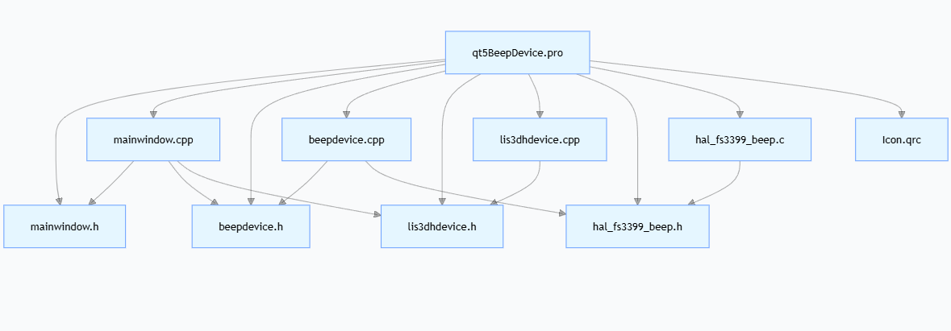

**（2）分层依赖关系（核心设计）**

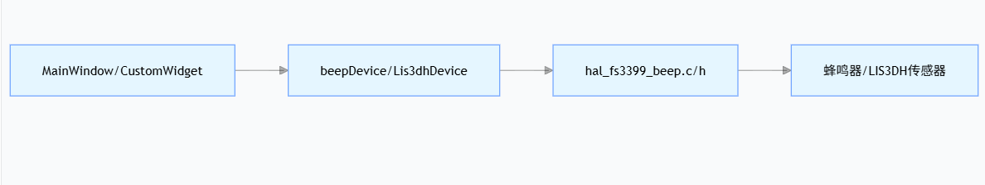

**工作原理分析**

**实验现象**

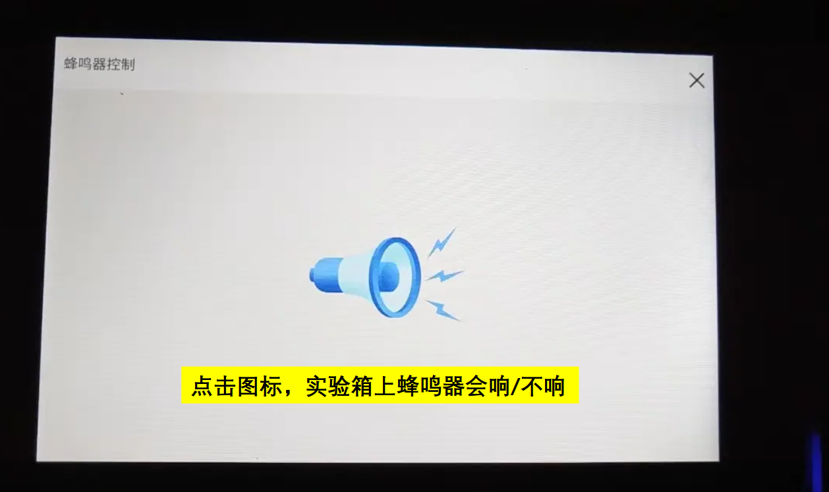

运行程序后，嵌入式设备全屏显示界面，核心现象如下：

界面组成：顶部显示 “蜂鸣器控制” 标签 + 退出按钮，中间显示大型蜂鸣器控制按钮（初始显示 “关闭” 图标beepoff.png）。

蜂鸣器控制：点击中间按钮，切换蜂鸣器状态 ——① 关闭→开启：按钮图标变为beepmax.png，蜂鸣器发声；② 开启→关闭：图标恢复beepoff.png，蜂鸣器停止。

界面翻转联动：当加速度传感器（LIS3DH）的 Y 轴数据＞700 时，界面自动旋转 180 度；当 Y 轴数据≤700 时，界面恢复原位。

退出功能：点击顶部退出按钮，程序关闭，蜂鸣器停止工作。

**核心工作流程拆解**

**（1）程序初始化流程（从启动到就绪）**

1. 程序启动：main.cpp创建QApplication实例，设置全屏显示、隐藏光标，创建MainWindow主窗口。

2. 主窗口初始化（mainwindow.cpp）：

- 搭建UI：创建CustomWidget（自定义界面），包含顶部标签、蜂鸣器按钮、退出按钮，设置布局为全屏。

- 设备实例化：创建蜂鸣器设备`beepDevice`、加速度传感器设备`Lis3dhDevice`。

- 线程管理：创建QThread线程，将`Lis3dhDevice`移至线程（避免传感器数据读取阻塞UI），绑定线程`started`信号到传感器`run`函数（线程启动时开始读取数据）。

- 信号槽绑定：

- 传感器`change180()`信号→界面旋转180度；

- 传感器`change0()`信号→界面恢复原位；

- 传感器`stopthread()`信号→线程安全退出；

- 蜂鸣器按钮`clicked()`信号→`on_beep_clicked()`槽函数（控制蜂鸣器开关）；

- 退出按钮`clicked()`信号→`on_exit_clicked()`槽函数（关闭程序）。

3. 硬件初始化：

- 蜂鸣器：`beepDevice`构造函数调用`beep_init()`（HAL层），打开设备文件`/dev/buzzer_ctl`。

- 传感器：线程启动后，`Lis3dhDevice::run()`开始循环查找传感器设备节点、读取数据。

**（2）蜂鸣器控制流程（应用层→硬件）**

核心逻辑：通过三层调用实现硬件控制，每层职责明确，无直接耦合。

1. 应用层触发：用户点击蜂鸣器按钮，触发`on_beep_clicked()`槽函数。

2. 状态判断：

- 若当前蜂鸣器关闭（`beepState=false`）：调用`beep->beepOn()`（设备层接口），切换图标为`beepmax.png`，设置`beepState=true`。

- 若当前蜂鸣器开启（`beepState=true`）：调用`beep->beepOff()`（设备层接口），切换图标为`beepoff.png`，设置`beepState=false`。

3. 设备层转发：`beepDevice::beepOn()`/`beepOff()`调用HAL层的`beep_on()`/`beep_off()`函数。

4. HAL层硬件操作：

- `beep_on()`：通过`ioctl(fd, BEEP_ON)`向设备文件发送“开启”命令（`BEEP_ON=1`），蜂鸣器按固定频率发声。

- `beep_off()`：通过`ioctl(fd, BEEP_OFF)`发送“关闭”命令（`BEEP_OFF=0`），蜂鸣器停止发声。

5. 资源释放：程序退出时，`beepDevice`析构函数调用`beep_close()`（HAL层），关闭设备文件描述符`fd`，避免资源泄漏。

**（3）传感器数据处理与界面翻转流程**

核心逻辑：传感器数据读取在独立线程中执行，通过信号槽通知应用层更新界面，避免 UI 阻塞。

1. 线程启动：MainWindow初始化时启动QThread，触发`Lis3dhDevice::run()`。

2. 传感器设备查找：

- 调用`openAccelDeviceXYZ()`，通过`scandir`遍历`/sys/bus/iio/devices/`目录，筛选出包含“iio:”的传感器节点（LIS3DH属于IIO设备）。

- 拼接X/Y/Z轴数据文件路径（如`/sys/bus/iio/devices/iio:device0/in_accel_x_raw`），打开设备文件，获取文件描述符`adcxfd_x/y/z`。

3. 数据读取：

- 调用`readAccelValues()`，通过`read()`函数从文件描述符读取三轴原始数据，存入`xValue/yValue/zValue`。

- 关闭文件描述符（避免资源占用）。

4. 条件判断与信号发射：

- 若Y轴数据＞700：发射`change180()`信号。

- 否则：发射`change0()`信号。

5. 界面响应：

- 应用层接收`change180()`信号：调用`view->rotate(180)`，界面旋转180度，标记`is180=true`。

- 应用层接收`change0()`信号：再次调用`view->rotate(180)`（旋转180度恢复原位），标记`is180=false`。

6. 线程安全退出：若设备查找或数据读取失败，发射`stopthread()`信号，触发线程`quit()`，避免死循环。

**（4）退出流程**

1. 用户点击顶部退出按钮，触发`on_exit_clicked()`槽函数。

2. 关闭主窗口：`this->close()`。

3. 退出应用：`QApplication::quit()`，触发所有对象析构。

4. 资源释放：`beepDevice`析构函数调用`beep_close()`，关闭蜂鸣器设备文件；线程自动退出，释放传感器资源。

**核心.cpp 文件代码注解见打包的文件**

**HAL 层核心文件：hal_fs3399_beep.c（直接操作硬件）**

#include "hal_fs3399_beep.h"

int fd; // 全局文件描述符：用于关联蜂鸣器设备文件

// 初始化蜂鸣器：打开设备文件

int beep_init()

{

// 打开蜂鸣器设备节点（/dev/buzzer_ctl是驱动层提供的设备文件）

fd = open(BEEP_PATH, O_RDWR); // O_RDWR：可读可写模式

if (fd < 0) {

perror("open beep failed"); // 打开失败，输出错误信息（如设备不存在、权限不足）

}

return 0;

}

// 开启蜂鸣器：通过ioctl发送控制命令

int beep_on()

{

// ioctl：设备控制函数，fd=设备文件描述符，BEEP_ON=控制命令（宏定义为1）

return ioctl(fd, BEEP_ON);

}

// 关闭蜂鸣器：发送关闭命令

int beep_off()

{

return ioctl(fd, BEEP_OFF); // BEEP_OFF=0，设置蜂鸣器频率和占空比为0

}

// 释放资源：关闭设备文件

void beep_close()

{

close(fd); // 关闭文件描述符，释放系统资源

}

**设备层核心文件：beepdevice.cpp（封装 HAL 层接口）**

#include "beepdevice.h"

// 构造函数：初始化蜂鸣器（调用HAL层初始化函数）

beepDevice::beepDevice() {

beep_init(); // 初始化：打开蜂鸣器设备文件

}

// 开启蜂鸣器：对外提供Qt类接口

int beepDevice::beepOn() {

int ret;

ret = beep_on(); // 调用HAL层beep_on()，发送开启命令

if (ret < 0) {

perror("open BEEP failed\n"); // 开启失败，输出错误信息

}

return ret; // 返回执行结果（0=成功，-1=失败）

}

// 关闭蜂鸣器：对外提供Qt类接口

int beepDevice::beepOff() {

int ret;

ret = beep_off(); // 调用HAL层beep_off()，发送关闭命令

if (ret < 0) {

perror("open led failed\n"); // 此处错误提示笔误，应为“close BEEP failed”

}

return ret;

}

// 析构函数：释放蜂鸣器资源

beepDevice::~beepDevice() {

beep_close(); // 调用HAL层beep_close()，关闭设备文件

}

**设备层核心文件：lis3dhdevice.cpp（传感器数据处理）**

#include "lis3dhdevice.h"

// 构造函数：空实现（初始化在run()中执行）

Lis3dhDevice::Lis3dhDevice()

{

}

// 析构函数：空实现（资源释放由线程退出时完成）

Lis3dhDevice::~Lis3dhDevice()

{

}

// 筛选函数：scandir遍历目录时，只保留IIO设备节点（d_name以"iio:"开头的符号链接）

int Lis3dhDevice::filter(const dirent* entry)

{

return entry->d_type == DT_LNK && strncmp(entry->d_name, "iio:", 4) == 0;

}

// 打开传感器X/Y/Z轴设备文件，获取文件描述符

int Lis3dhDevice::openAccelDeviceXYZ(int& adcxfd_x, int& adcxfd_y, int& adcxfd_z, QString function) {

struct dirent** namelist;

// 遍历/sys/bus/iio/devices/目录，用filter筛选节点，alphasort排序

int n = scandir("/sys/bus/iio/devices/", &namelist, filter, alphasort);

if (n < 0) {

perror("scandir"); // 遍历失败（如目录不存在）

return -1;

}

bool x_opened = false, y_opened = false, z_opened = false;

for (int i = 0; i < n; i++) {

char device_path[1024];

// 根据function参数，拼接对应轴的设备文件路径

if (function.compare("X") == 0 && !x_opened) {

snprintf(device_path, sizeof(device_path), "/sys/bus/iio/devices/%s/in_accel_x_raw", namelist[i]->d_name);

x_opened = true;

}

else if (function.compare("Y") == 0 && !y_opened) {

snprintf(device_path, sizeof(device_path), "/sys/bus/iio/devices/%s/in_accel_y_raw", namelist[i]->d_name);

y_opened = true;

}

else if (function.compare("Z") == 0 && !z_opened) {

snprintf(device_path, sizeof(device_path), "/sys/bus/iio/devices/%s/in_accel_z_raw", namelist[i]->d_name);

z_opened = true;

}

else {

continue; // 无需打开当前轴，跳过

}

// 检查设备文件是否存在

struct stat device_file_stat;

if (stat(device_path, &device_file_stat) == 0) {

// 打开设备文件（可读可写模式）

int adcfd = open(device_path, O_RDWR);

if (adcfd < 0) {

perror("open device"); // 打开失败

return -1;

}

else {

// 将文件描述符赋值给对应轴的变量

if (function.compare("X") == 0) adcxfd_x = adcfd;

else if (function.compare("Y") == 0) adcxfd_y = adcfd;

else if (function.compare("Z") == 0) adcxfd_z = adcfd;

}

}

else {

return -1; // 文件不存在，返回失败

}

free(namelist[i]); // 释放目录项内存

}

free(namelist); // 释放目录列表内存

return 0;

}

// 从设备文件读取原始数据，存入value

int Lis3dhDevice::readDeviceValue(int fd, QString& value)

{

char buffer[64];

// 读取数据：最多读取63字节（留1字节存结束符）

ssize_t bytesRead = read(fd, buffer, sizeof(buffer) - 1);

if (bytesRead > 0) {

buffer[bytesRead] = '\0'; // 手动添加字符串结束符，避免乱码

value = QString(buffer); // 转换为Qt字符串，存入value

return 0; // 读取成功

}

else {

return -1; // 读取失败（如设备断开）

}

}

// 读取X/Y/Z轴数据，存入成员变量

int Lis3dhDevice::readAccelValues(int adcxfd_x, int adcxfd_y, int adcxfd_z)

{

QString value_x, value_y, value_z;

// 读取X轴数据

if (readDeviceValue(adcxfd_x, value_x) == 0) xValue = value_x;

else { perror("Failed to read X-axis value"); return -1; }

// 读取Y轴数据（核心判断轴）

if (readDeviceValue(adcxfd_y, value_y) == 0) yValue = value_y;

else { perror("Failed to read Y-axis value"); return -1; }

// 读取Z轴数据

if (readDeviceValue(adcxfd_z, value_z) == 0) zValue = value_z;

else { perror("Failed to read Z-axis value"); return -1; }

// 关闭文件描述符，避免资源泄漏

close(adcxfd_x);

close(adcxfd_y);

close(adcxfd_z);

return 0;

}

// 线程执行函数：循环读取传感器数据，发射翻转信号

void Lis3dhDevice::run()

{

runningState = true; // 标记线程运行状态

while (runningState) { // 循环读取，直到runningState为false

int adcxfd_x, adcxfd_y, adcxfd_z;

// 分别打开X/Y/Z轴设备文件

int xret = openAccelDeviceXYZ(adcxfd_x, adcxfd_y, adcxfd_z, "X");

int yret = openAccelDeviceXYZ(adcxfd_x, adcxfd_y, adcxfd_z, "Y");

int zret = openAccelDeviceXYZ(adcxfd_x, adcxfd_y, adcxfd_z, "Z");

if (xret < 0 || yret < 0 || zret < 0) { // 任一轴打开失败

emit stopthread(); // 发射线程停止信号

return;

}

else {

readAccelValues(adcxfd_x, adcxfd_y, adcxfd_z); // 读取三轴数据

// 根据Y轴数据发射翻转信号

if (yValue.toInt() > 700) {

emit change180(); // Y轴数据＞700，发射180度翻转信号

}

else {

emit change0(); // 否则发射恢复0度信号

}

}

}

}

// 切换线程运行状态（用于安全退出）

void Lis3dhDevice::changeRunningState(bool state)

{

runningState = state;

}

**应用层核心文件：mainwindow.cpp（界面与逻辑控制）**

#include "mainwindow.h"

#include "ui_mainwindow.h"

// 主窗口构造函数：搭建界面、初始化设备与线程、绑定信号槽

MainWindow::MainWindow(QWidget* parent)

: QMainWindow(parent)

{

// 创建图形场景和视图（用于界面旋转）

QGraphicsScene* scene = new QGraphicsScene(this);

view = new QGraphicsView(scene, this);

// 创建自定义界面（CustomWidget）

customWidget = new CustomWidget();

QScreen* screen = QGuiApplication::primaryScreen(); // 获取屏幕信息

QRect screenGeometry = screen->geometry();

int screenWidth = screenGeometry.width();

int screenHeight = screenGeometry.height();

customWidget->resize(screenWidth, screenHeight); // 设置界面大小为屏幕尺寸

customWidget->showFullScreen(); // 全屏显示

customWidget->topLabel->raise(); // 将顶部标签置于顶层（避免被遮挡）

// 禁用滚动条，将自定义界面添加到场景

view->setHorizontalScrollBarPolicy(Qt::ScrollBarAlwaysOff);

view->setVerticalScrollBarPolicy(Qt::ScrollBarAlwaysOff);

proxyWidget = scene->addWidget(customWidget);

proxyWidget->setTransformOriginPoint(proxyWidget->boundingRect().center()); // 旋转原点设为界面中心

proxyWidget->setZValue(100); // 设置层级，确保界面可见

// 初始化传感器设备和线程

lis3dh = new Lis3dhDevice();

thread3dh = new QThread();

lis3dh->moveToThread(thread3dh); // 传感器对象移至独立线程（避免阻塞UI）

// 绑定线程启动信号：线程启动时执行传感器的run()函数

connect(thread3dh, &QThread::started, lis3dh, &Lis3dhDevice::run);

// 绑定线程停止信号：传感器发射stopthread时，安全退出线程

connect(lis3dh, &Lis3dhDevice::stopthread, [&]() {

if (thread3dh->isRunning()) {

lis3dh->changeRunningState(false); // 标记线程停止

thread3dh->quit(); // 退出线程事件循环

}

});

// 绑定界面翻转信号：传感器发射change180时，界面旋转180度

connect(lis3dh, &Lis3dhDevice::change180, [&]() {

if (!customWidget->is180) { // 未旋转时才执行

qDebug() << "turn 180";

this->view->rotate(180); // 旋转180度

update(); // 刷新界面

customWidget->is180 = true;

customWidget->is0 = true;

}

});

// 绑定界面恢复信号：传感器发射change0时，界面恢复原位

connect(lis3dh, &Lis3dhDevice::change0, [&]() {

if (customWidget->is0) { // 已旋转时才执行

qDebug() << "turn 0";

this->view->rotate(180); // 再次旋转180度，恢复0度

update();

customWidget->is180 = false;

customWidget->is0 = false;

}

});

// 绑定按钮信号槽：蜂鸣器按钮→控制槽函数；退出按钮→退出槽函数

connect(customWidget->m_beepButton, SIGNAL(clicked()), this, SLOT(on_beep_clicked()));

connect(customWidget->m_beepButton1, SIGNAL(clicked()), this, SLOT(on_exit_clicked()));

// 设置视图为中心控件

setCentralWidget(view);

}

// 蜂鸣器控制槽函数：响应按钮点击，切换蜂鸣器状态

void MainWindow::on_beep_clicked()

{

if (customWidget->beepState == false) // 当前关闭→开启

{

customWidget->beep->beepOn(); // 调用设备层开启接口

customWidget->beepState = true; // 更新状态标记

customWidget->m_beepButton->setIcon(QIcon(":/icon/beepmax.png")); // 切换图标

}

else // 当前开启→关闭

{

customWidget->beep->beepOff(); // 调用设备层关闭接口

customWidget->beepState = false; // 更新状态标记

customWidget->m_beepButton->setIcon(QIcon(":/icon/beepoff.png")); // 切换图标

}

}

// 退出槽函数：关闭程序

void MainWindow::on_exit_clicked()

{

this->close(); // 关闭主窗口

QApplication::quit(); // 退出应用程序

}

// 析构函数：释放资源

MainWindow::~MainWindow()

{

delete customWidget->m_beepButton; // 释放蜂鸣器按钮

delete customWidget->m_beepButton1; // 释放退出按钮

delete customWidget->beep; // 释放蜂鸣器设备

}

* 1. 按键
  2. 电位检测（ADC）
  3. 小键盘/数码管

项目文件如下

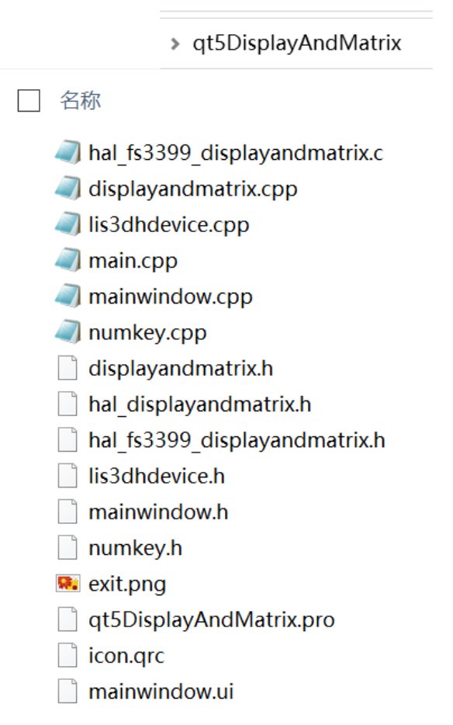

| **文件类别** | **文件路径 / 名称** | **文件类型** | **核心作用** | **所属层级** |
| --- | --- | --- | --- | --- |
| 项目配置 | qt5DisplayAndMatrix.pro | 配置文件 | 指定依赖模块（widgets）、编译文件列表、资源路径，是工程编译入口 | - |
| 资源文件 | Icon.qrc、exit.png | 资源文件 | 存储界面图标（退出按钮图标），通过 Qt 资源系统引用 | 应用层 |
| 应用层头文件 | mainwindow.h | 头文件 | 声明主窗口类MainWindow、自定义界面类CustomWidget、值获取类ValueGetter等，引用设备层和传感器类 | 应用层 |
| 应用层源文件 | main.cpp | 程序入口 | 创建QApplication、主窗口实例，设置全屏显示、隐藏光标 | 应用层 |
| 应用层源文件 | mainwindow.cpp | 实现文件 | 搭建 UI 界面、管理线程（传感器线程、值获取线程）、绑定信号槽，实现按键处理和界面翻转逻辑 | 应用层 |
| 应用层头文件 | numkey.h | 头文件 | 声明小键盘类numKey，封装 0-9 数字按钮的创建和获取接口 | 应用层 |
| 应用层源文件 | numkey.cpp | 实现文件 | 实现数字按钮的初始化（样式、字体、布局）和getButton接口 | 应用层 |
| 设备层头文件 | displayandmatrix.h | 头文件 | 声明设备类DisplayandMatrix，封装 HAL 层小键盘 / 数码管操作接口为 Qt 类 | 设备层 |
| 设备层源文件 | displayandmatrix.cpp | 实现文件 | 实现设备初始化、按键值获取、缓冲区更新、设备关闭等接口，调用 HAL 层函数 | 设备层 |
| HAL 层头文件 | hal_displayandmatrix.h | 头文件 | 中转引用hal_fs3399_displayandmatrix.h，简化上层引用 | HAL 层 |
| HAL 层头文件 | hal_fs3399_displayandmatrix.h | 头文件 | 声明小键盘 / 数码管硬件操作函数、设备路径（/dev/zlg72xx）、IOCTL 命令宏（SET_VAL/GET_KEY） | HAL 层 |
| HAL 层源文件 | hal_fs3399_displayandmatrix.c | 实现文件 | 直接操作硬件：打开设备文件、通过ioctl获取按键值、更新数码管缓冲区、关闭设备 | HAL 层 |
| 传感器相关 | lis3dhdevice.h/cpp | 头文件 / 源文件 | 加速度传感器设备类，实现三轴数据读取、线程循环、界面翻转信号发射 | 设备层 |
| UI 文件 | mainwindow.ui | 设计文件 | 未实际使用（UI 通过代码动态搭建），仅为项目结构默认文件 | 应用层 |

**文件依赖关系图**

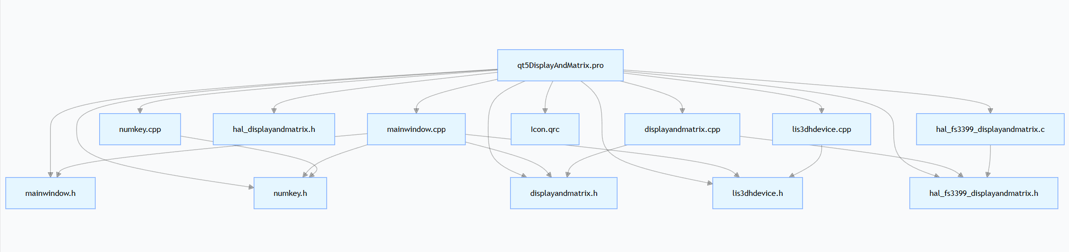

分层逻辑

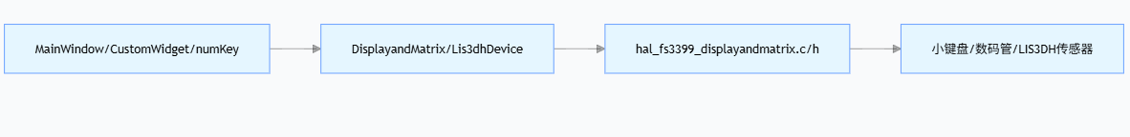

**工作原理分析**

实验现象

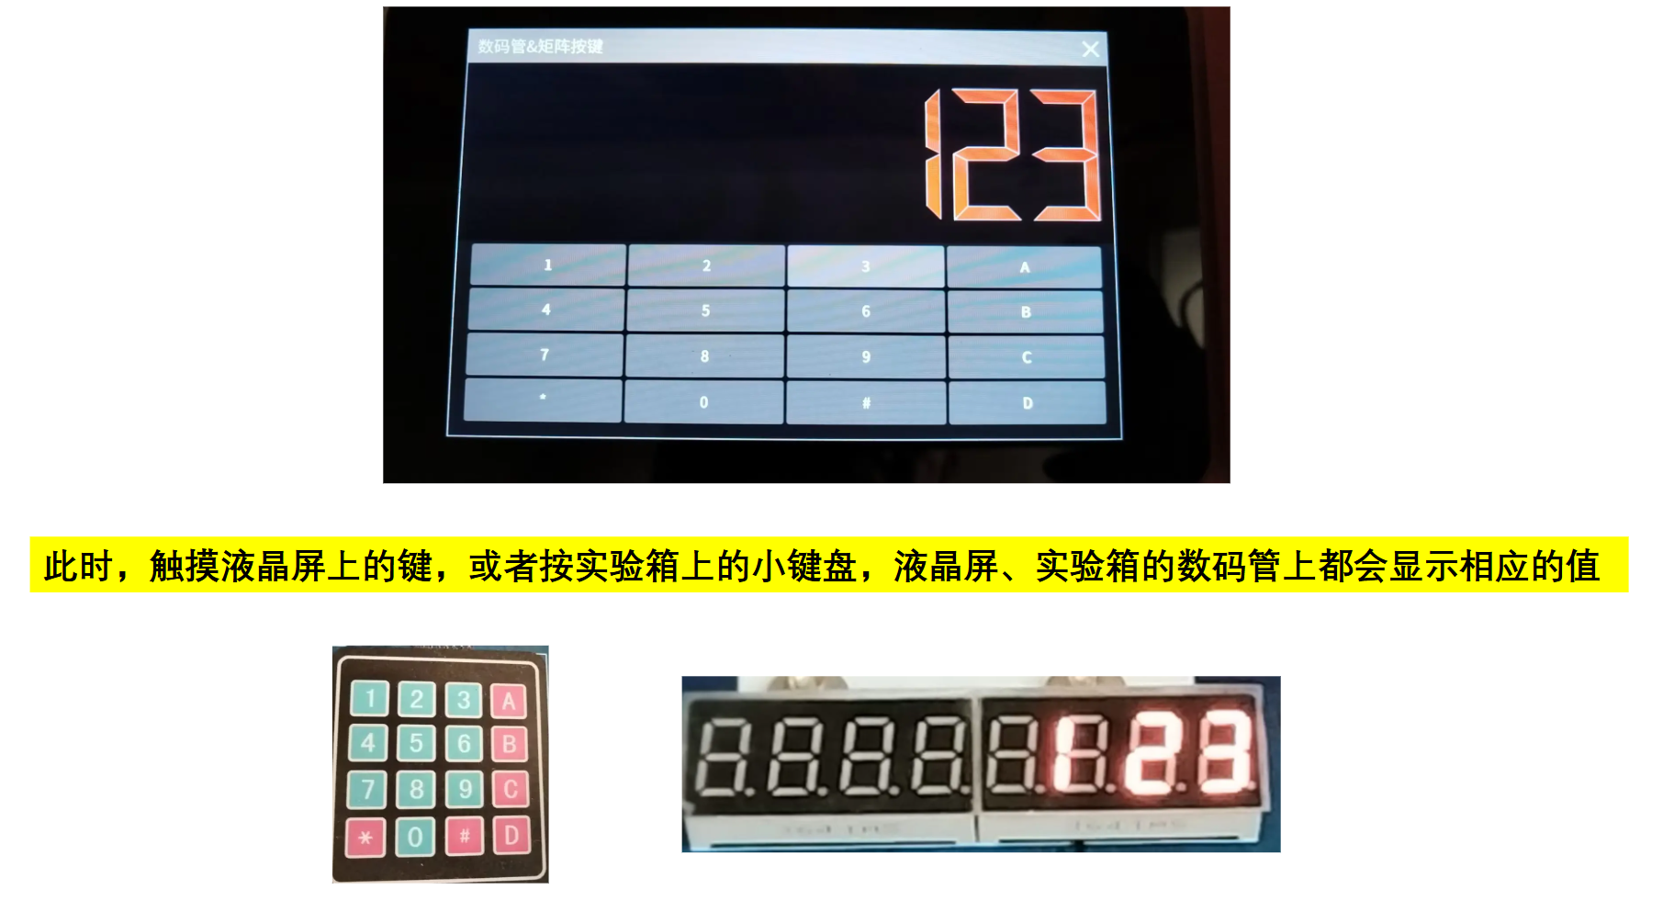

界面组成：顶部显示 “数码管 & 矩阵按键” 标签 + 退出按钮；中间是红色显示的 LCD 数码管（8 位，初始为空）；下方是小键盘（0-9 数字按钮 + A/B/C/D/*/# 功能按钮，采用网格布局）。

输入与显示：点击数字按钮（0-9）或功能按钮（A/B/C/D/*/#），LCD 数码管实时追加显示对应字符（最多显示 8 位，超出部分向左滚动）。

小键盘硬件按键（若连接实体小键盘）输入时，LCD 和硬件数码管同步显示输入字符，终端打印按键信息（如 “put is '1'”）。

界面翻转联动：当加速度传感器 Y 轴数据＞700 时，界面自动旋转 180 度；Y 轴数据≤700 时，界面恢复原位。

退出功能：点击顶部退出按钮，程序关闭，释放设备资源，强制终止相关进程。

**核心工作流程拆解**

**（1）程序初始化流程（从启动到就绪）**

1. 程序启动：main.cpp创建QApplication实例，设置全屏显示、隐藏光标，创建MainWindow主窗口。

2. 主窗口初始化（mainwindow.cpp）：

- 搭建UI：创建CustomWidget（自定义界面），包含顶部标签、LCD数码管、小键盘（数字+功能按钮），设置深色背景和按钮样式。

- 设备实例化：创建小键盘/数码管设备`DisplayandMatrix`、加速度传感器设备`Lis3dhDevice`。

- 线程管理：

- 传感器线程：创建QThread，将`Lis3dhDevice`移至线程，绑定`started`信号到`run`函数（启动传感器数据读取）。

- 值获取线程：创建`ValueGetter`类（用于循环获取按键值），移至独立线程，绑定`started`信号到`run`函数，绑定`valueReceived`信号到`getValues`函数（更新LCD显示）。

- 信号槽绑定：

- 数字按钮`clicked`信号→`numberButtonClicked`槽函数（处理数字输入）。

- 功能按钮`clicked`信号→`letterButtonClicked`槽函数（处理A/B/C/D/*/#输入）。

- 传感器`change180`/`change0`信号→界面旋转/恢复。

- 退出按钮`clicked`信号→`buttonexit`槽函数（关闭程序）。

3. 硬件初始化：

- 小键盘/数码管：`DisplayandMatrix`构造函数调用`dis_mat_init()`（HAL层），打开设备文件`/dev/zlg72xx`。

- 传感器：线程启动后，`Lis3dhDevice::run()`开始循环查找传感器节点、读取三轴数据。

**（2）小键盘输入与显示流程（软件按钮 + 硬件按键双支持）**

**① 软件按钮输入流程（界面按钮点击）**

1. 用户点击界面数字/功能按钮，触发`numberButtonClicked`/`letterButtonClicked`槽函数。

2. 字符转换：获取按钮文本（如“1”“A”“*”），转换为C字符类型。

3. 缓冲区更新：调用`dm->trunNewBuf(*c_str)`（设备层），将字符写入HAL层缓冲区`buf`（缓冲区共8位，新字符追加到末尾，旧字符向左滚动）。

4. LCD显示：`accumulatedStr`字符串追加字符，调用`Lcd->display()`实时更新LCD显示。

5. 数码管同步：设备层调用HAL层`ioctl(fd, SET_VAL, buf)`，将缓冲区数据发送到硬件数码管，实现同步显示。

**② 硬件按键输入流程（实体小键盘操作）**

1. 用户按下实体小键盘按键，硬件触发按键事件。

2. 按键值获取：`ValueGetter`线程循环调用`dm->getValue()`（设备层），设备层调用`Run()`（HAL层）。

3. HAL层处理：

- 调用`ioctl(fd, GET_KEY, &key)`获取硬件按键原始值（如28对应数字1）。

- 通过`switch`语句将原始值映射为对应字符（如28→'1'），终端打印按键信息。

4. 缓冲区更新：将映射后的字符写入缓冲区`buf`（向左滚动，保留最新8位），调用`ioctl(fd, SET_VAL, buf)`更新数码管。

5. LCD同步显示：`ValueGetter`发射`valueReceived`信号，触发`getValues`槽函数，`accumulatedStr`追加字符，LCD更新显示。

**（3）传感器数据处理与界面翻转流程**

与蜂鸣器工程一致，核心逻辑：

1. 传感器线程启动后，循环查找IIO设备节点，打开X/Y/Z轴数据文件，读取原始数据。

2. 条件判断：Y轴数据＞700→发射`change180`信号；否则→发射`change0`信号。

3. 界面响应：接收信号后，调用`view->rotate(180)`实现界面旋转/恢复，更新状态标记（`is180`/`is0`）。

4. 线程安全退出：设备查找或数据读取失败时，发射`stopthread`信号，触发线程`quit()`。

**（4）退出流程**

1. 用户点击退出按钮，触发`buttonexit`槽函数。

2. 线程停止：设置`getter->isrunning = false`，退出值获取线程并等待结束；退出传感器线程。

3. 设备关闭：调用`dm->close()`（设备层），进而调用HAL层`close_dis()`。

4. 资源释放：清空缓冲区`buf`，关闭设备文件描述符`fd`，强制终止`qt5DisplayAndMatrix`进程。

5. 程序退出：关闭主窗口，调用`QApplication::quit()`终止应用。

**核心.cpp 文件代码注解如下**

**HAL 层核心文件：hal_fs3399_displayandmatrix.c（直接操作硬件）**

#include "hal_fs3399_displayandmatrix.h"

int fd = 0; // 全局文件描述符：关联小键盘/数码管设备文件

char buf[10] = { 0 }; // 8位显示缓冲区（预留2位避免越界）

// 初始化设备：打开设备文件

int dis_mat_init()

{

// 打开设备节点（/dev/zlg72xx是小键盘/数码管驱动提供的设备文件）

fd = open("/dev/zlg72xx", O_RDWR); // O_RDWR：可读可写模式

if (fd < 0) {

perror("open"); // 打开失败（如设备不存在、权限不足），输出错误信息

}

return 0;

}

// 运行设备：获取硬件按键值，映射为字符，更新缓冲区

int Run()

{

int key = 0; // 存储硬件按键原始值

char value; // 存储映射后的字符

ioctl(fd, SET_VAL, buf); // 发送缓冲区数据到数码管（更新显示）

ioctl(fd, GET_KEY, &key); // 获取硬件按键原始值（通过IOCTL命令）

// 按键值映射：将原始key值转换为对应字符（如28→'1'）

switch (key)

{

case 28: printf("put is '1'\n"); value = '1'; break;

case 27: printf("put is '2'\n"); value = '2'; break;

case 26: printf("put is '3'\n"); value = '3'; break;

case 25: printf("put is 'A'\n"); value = 'A'; break;

case 20: printf("put is '4'\n"); value = '4'; break;

case 19: printf("put is '5'\n"); value = '5'; break;

case 18: printf("put is '6'\n"); value = '6'; break;

case 17: printf("put is 'B'\n"); value = 'B'; break;

case 12: printf("put is '7'\n"); value = '7'; break;

case 11: printf("put is '8'\n"); value = '8'; break;

case 10: printf("put is '9'\n"); value = '9'; break;

case 9: printf("put is 'C'\n"); value = 'C'; break;

case 4: printf("put is '*'\n"); value = '*'; break;

case 3: printf("put is '0'\n"); value = '0'; break;

case 2: printf("put is '#'\n"); value = '#'; break;

case 1: printf("put is 'D'\n"); value = 'D'; break;

default: value = 0x00; break; // 无按键时返回空字符

}

puts("==========================");

// 缓冲区滚动：字符向左移动1位，新字符写入末尾（保留最新8位）

for (int i = 0; i < 7; i++)

{

buf[i] = buf[i + 1];

}

buf[7] = value;

ioctl(fd, SET_VAL, buf); // 发送更新后的缓冲区到数码管，同步显示

return value; // 返回映射后的字符，供上层使用

}

// 更新缓冲区：软件输入（界面按钮）时调用，直接写入新字符

void turn_new_buf(char value) {

// 与Run()中缓冲区逻辑一致，实现滚动效果

for (int i = 0; i < 7; i++)

{

buf[i] = buf[i + 1];

}

buf[7] = value;

ioctl(fd, SET_VAL, buf); // 同步更新数码管

}

// 关闭设备：释放资源

void close_dis()

{

memset(buf, 0, sizeof(buf)); // 清空缓冲区

close(fd); // 关闭设备文件描述符

system("killall -9 qt5DisplayAndMatrix"); // 强制终止进程，避免资源泄漏

}

**设备层核心文件：displayandmatrix.cpp（封装 HAL 层接口）**

#include "displayandmatrix.h"

// 构造函数：初始化设备（调用HAL层初始化函数）

DisplayandMatrix::DisplayandMatrix()

{

dis_mat_init(); // 调用HAL层dis_mat_init()，打开设备文件

}

// 获取按键值：供上层调用，获取硬件按键映射后的字符

char DisplayandMatrix::getValue()

{

char value = Run(); // 调用HAL层Run()，获取按键字符

return value;

}

// 更新缓冲区：软件输入（界面按钮）时，更新硬件数码管缓冲区

void DisplayandMatrix::trunNewBuf(char value)

{

turn_new_buf(value); // 调用HAL层turn_new_buf()，写入新字符并滚动

}

// 关闭设备：释放硬件资源

void DisplayandMatrix::close()

{

close_dis(); // 调用HAL层close_dis()，清空缓冲区、关闭文件

}

**应用层核心文件：numkey.cpp（小键盘数字按钮封装）**

#include "numkey.h"

// 构造函数：初始化0-9数字按钮

numKey::numKey(QWidget* parent) : QWidget(parent)

{

// 反向循环（9→0）创建按钮，便于后续布局

for (int i = 9; i >= 0; i--) {

// 创建按钮，显示文本为数字i

buttons[i] = new QPushButton(QString::number(i), this);

// 设置按钮样式：深色背景、无边框、圆角、hover/pressed状态变色

buttons[i]->setStyleSheet("QPushButton {"

"background-color: #444444;"

"border: none;"

"color: white;"

"padding: 10px;"

"border-radius: 5px;"

"outline: none;"

"}"

"QPushButton:hover {"

"background-color: #555555;"

"outline: none;"

"}"

"QPushButton:pressed {"

"background-color: #666666;"

"outline: none;"

"}");

buttons[i]->setFixedHeight(80); // 固定按钮高度

QFont buttonsfont("Noto Sans CJK SC Regular", 20); // 设置字体大小

buttons[i]->setFont(buttonsfont);

}

}

// 获取指定索引的数字按钮（0-9）

QPushButton* numKey::getButton(int index) {

if (index >= 0 && index < 10) { // 检查索引有效性（0-9）

return buttons[index]; // 返回对应按钮对象

}

return nullptr; // 索引无效时返回空指针

}

**应用层核心文件：mainwindow.cpp（界面与逻辑控制）**

#include "mainwindow.h"

// 主窗口构造函数：搭建界面、初始化设备与线程、绑定信号槽

MainWindow::MainWindow(QWidget* parent)

: QMainWindow(parent)

{

// 创建图形场景和视图（用于界面旋转）

QGraphicsScene* scene = new QGraphicsScene(this);

view = new QGraphicsView(scene, this);

// 创建自定义界面（CustomWidget）

customWidget = new CustomWidget();

QScreen* screen = QGuiApplication::primaryScreen();

QRect screenGeometry = screen->geometry();

int screenWidth = screenGeometry.width();

int screenHeight = screenGeometry.height();

customWidget->resize(screenWidth, screenHeight);

customWidget->showFullScreen(); // 全屏显示

// 禁用滚动条，将自定义界面添加到场景

view->setHorizontalScrollBarPolicy(Qt::ScrollBarAlwaysOff);

view->setVerticalScrollBarPolicy(Qt::ScrollBarAlwaysOff);

proxyWidget = scene->addWidget(customWidget);

proxyWidget->setTransformOriginPoint(proxyWidget->boundingRect().center()); // 旋转原点为界面中心

proxyWidget->setZValue(100); // 确保界面层级置顶

// 初始化传感器设备和线程（界面翻转用）

lis3dh = new Lis3dhDevice();

thread3dh = new QThread();

lis3dh->moveToThread(thread3dh);

thread3dh->start(); // 启动传感器线程

// 线程启动时，执行传感器run()函数（读取三轴数据）

connect(thread3dh, &QThread::started, lis3dh, &Lis3dhDevice::run);

// 传感器读取失败时，安全退出线程

connect(lis3dh, &Lis3dhDevice::stopthread, [&]() {

if (thread3dh->isRunning()) {

lis3dh->changeRunningState(false);

thread3dh->quit();

}

});

// 接收change180信号，界面旋转180度

connect(lis3dh, &Lis3dhDevice::change180, [&]() {

if (!customWidget->is180) {

qDebug() << "turn 180";

this->view->rotate(180);

update(); // 刷新界面

customWidget->is180 = true;

customWidget->is0 = true;

}

});

// 接收change0信号，界面恢复原位

connect(lis3dh, &Lis3dhDevice::change0, [&]() {

if (customWidget->is0) {

qDebug() << "turn 0";

this->view->rotate(180); // 再次旋转180度，抵消之前的旋转

update();

customWidget->is180 = false;

customWidget->is0 = false;

}

});

// 绑定数字按钮信号槽（0-9）

for (int i = 0; i < 10; i++) {

QPushButton* button = customWidget->numKeys->getButton(i);

connect(button, &QPushButton::clicked, this, [this, i]() {

numberButtonClicked(i); // 点击时触发数字处理槽函数

});

}

// 绑定功能按钮信号槽（A/B/C/D/*/#）

connect(customWidget->AButton, &QPushButton::clicked, this, &MainWindow::letterButtonClicked);

connect(customWidget->BButton, &QPushButton::clicked, this, &MainWindow::letterButtonClicked);

connect(customWidget->CButton, &QPushButton::clicked, this, &MainWindow::letterButtonClicked);

connect(customWidget->DButton, &QPushButton::clicked, this, &MainWindow::letterButtonClicked);

connect(customWidget->EButton, &QPushButton::clicked, this, &MainWindow::letterButtonClicked);

connect(customWidget->FButton, &QPushButton::clicked, this, &MainWindow::letterButtonClicked);

// 绑定退出按钮信号槽

connect(customWidget->m_exitButton1, &QPushButton::clicked, this, &MainWindow::buttonexit);

// 设置视图为中心控件

setCentralWidget(view);

}

// 析构函数：释放资源

MainWindow::~MainWindow()

{

stopGettingValues(); // 停止值获取线程

delete customWidget->Lcd; // 释放LCD控件

delete customWidget->dm; // 释放小键盘/数码管设备

}

// 停止值获取线程（安全退出）

void MainWindow::stopGettingValues() {

if (customWidget->thread->isRunning()) {

customWidget->getter->isrunning = false; // 设置运行标记为false

customWidget->thread->quit(); // 退出线程事件循环

customWidget->thread->wait(); // 等待线程结束

}

}

// 功能按钮点击槽函数（A/B/C/D/*/#）

void MainWindow::letterButtonClicked() {

// 获取发送信号的按钮对象

QPushButton* button = qobject_cast<QPushButton*>(sender());

char* c_str;

if (button) {

QString numberStr = button->text(); // 获取按钮显示文本（如"A" "*"）

QByteArray ba = numberStr.toLatin1(); // 转换为Latin1编码（兼容ASCII字符）

c_str = ba.data(); // 转换为C字符指针

customWidget->accumulatedStr += c_str; // 追加到累计字符串

customWidget->dm->trunNewBuf(*c_str); // 更新硬件数码管缓冲区

customWidget->Lcd->display(customWidget->accumulatedStr); // 更新LCD显示

}

}

// 数字按钮点击槽函数（0-9）

void MainWindow::numberButtonClicked(int num) {

QPushButton* button = customWidget->numKeys->getButton(num);

char* c_str;

if (button) {

QString numberStr = button->text(); // 获取按钮文本（如"1" "0"）

QByteArray ba = numberStr.toLatin1();

c_str = ba.data();

customWidget->accumulatedStr += c_str; // 追加字符串

customWidget->dm->trunNewBuf(*c_str); // 更新硬件数码管

customWidget->Lcd->display(customWidget->accumulatedStr); // 更新LCD

}

}

// 退出按钮槽函数：关闭程序

void MainWindow::buttonexit()

{

customWidget->getter->isrunning = false; // 停止值获取线程

if (customWidget->thread->isRunning())

{

qDebug() << "exit";

customWidget->dm->close(); // 关闭小键盘/数码管设备

customWidget->thread->quit(); // 退出线程

}

this->close(); // 关闭主窗口

QApplication::quit(); // 退出应用

}

* 1. 电机综合（3个设备）
  2. 传感器综合（8个设备）

项目文件如下

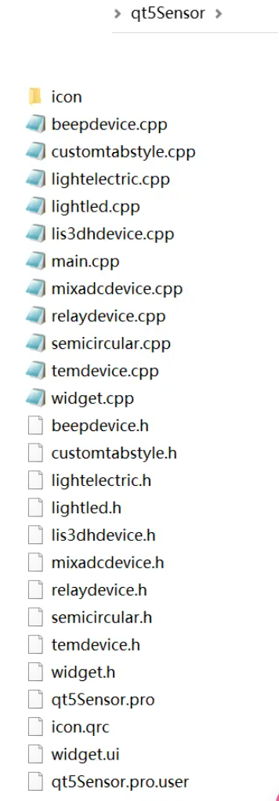

文件功能情况如下

| **文件类别** | **文件路径 / 名称** | **文件类型** | **核心作用** | **所属层级** |
| --- | --- | --- | --- | --- |
| 项目配置 | qt5Sensor.pro | 配置文件 | 指定依赖模块（widgets、network）、编译文件列表、资源路径，工程编译入口 | - |
| 资源文件 | icon.qrc、各类图标.png | 资源文件 | 存储按钮、设备状态图标（如蜂鸣器开关、继电器状态图标），通过 Qt 资源系统引用 | 应用层 |
| UI 组件类 | lightled.h/cpp | 头文件 / 源文件 | 自定义 LED 指示灯组件，支持颜色、位置、大小设置，用于状态指示 | 应用层（UI 组件） |
| UI 组件类 | semicircular.h/cpp | 头文件 / 源文件 | 自定义半圆仪表盘组件，支持温度等数值的渐变显示、刻度与指针绘制 | 应用层（UI 组件） |
| UI 组件类 | customtabstyle.h/cpp | 头文件 / 源文件 | 自定义 QTabWidget 样式，实现垂直标签页、选中状态高亮、图标 + 文字布局 | 应用层（UI 组件） |
| 传感器设备类 | mixadcdevice.h/cpp | 头文件 / 源文件 | ADC 接口传感器类，支持酒精（A）、燃气（S）、火焰（F）、光强（L）数据读取 | 设备层（传感器） |
| 传感器设备类 | temdevice.h/cpp | 头文件 / 源文件 | I2C 接口温度传感器类（LM75），实现温度数据采集与发送 | 设备层（传感器） |
| 传感器设备类 | lightelectric.h/cpp | 头文件 / 源文件 | 光电开关设备类，读取遮挡状态并发送信号 | 设备层（传感器） |
| 控制设备类 | beepdevice.h/cpp | 头文件 / 源文件 | 蜂鸣器控制类，通过设备文件/dev/buzzer控制开关 | 设备层（控制设备） |
| 控制设备类 | relaydevice.h/cpp | 头文件 / 源文件 | 继电器控制类，通过设备文件/dev/relay控制开关 | 设备层（控制设备） |
| 主程序文件 | main.cpp | 程序入口 | 创建QApplication、主窗口实例，设置全屏显示、隐藏光标 | 应用层（主程序） |
| 主程序文件 | widget.h/cpp | 头文件 / 源文件 | 主窗口类，负责页面管理（QTabWidget）、线程池调度、信号槽绑定、数据处理 | 应用层（主程序） |
| 辅助任务类 | ReadAdcDataTask/ReadTemDataTask 等 | 内部类 | 继承QRunnable，封装传感器数据读取任务，供线程池执行 | 应用层（任务封装） |
| UI 设计文件 | widget.ui | 设计文件 | 未实际使用（UI 通过代码动态搭建），仅为项目结构默认文件 | 应用层 |

**文件依赖关系图**

**（1）文件间依赖关系**

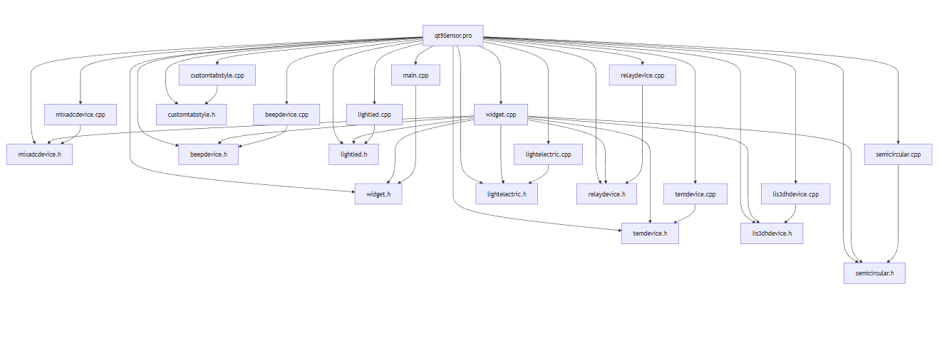

**（2）功能模块依赖关系**

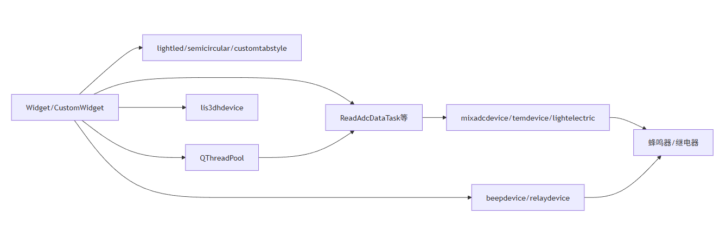

**工作原理分析**

实验现象

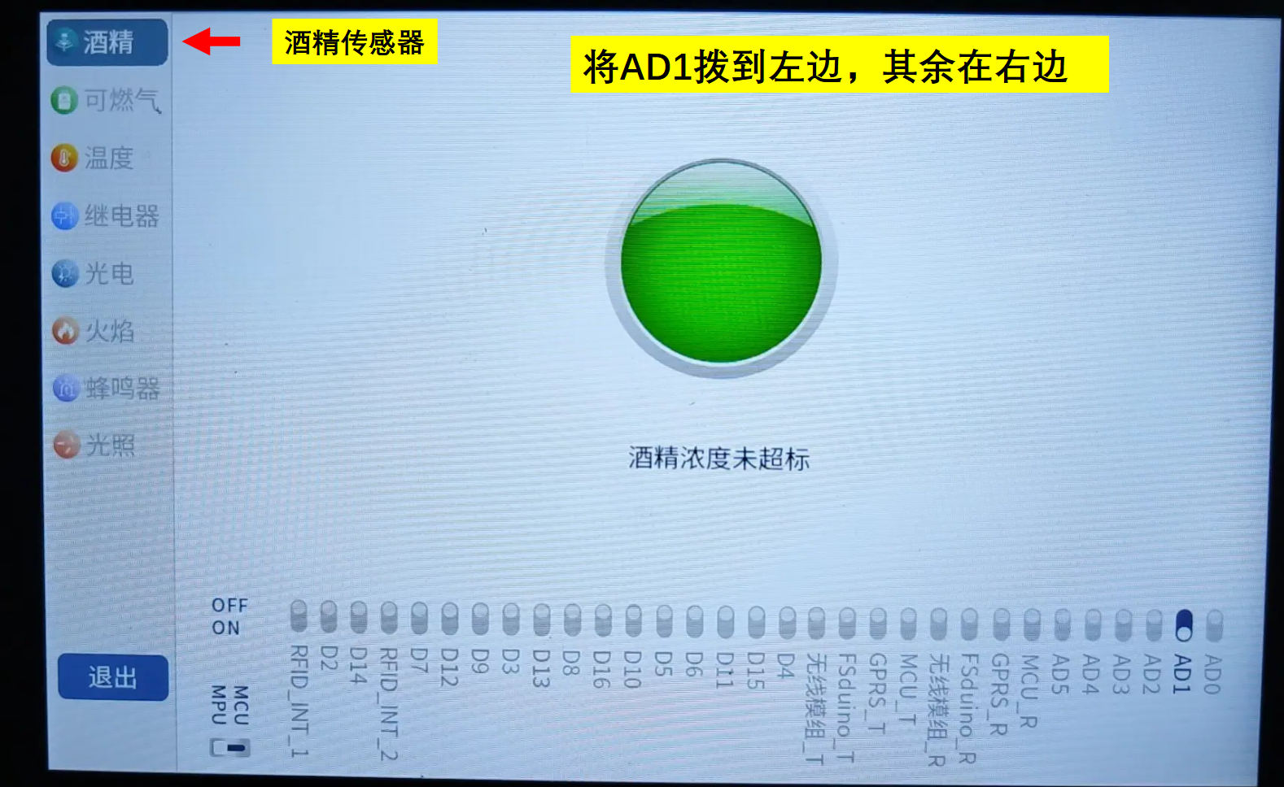

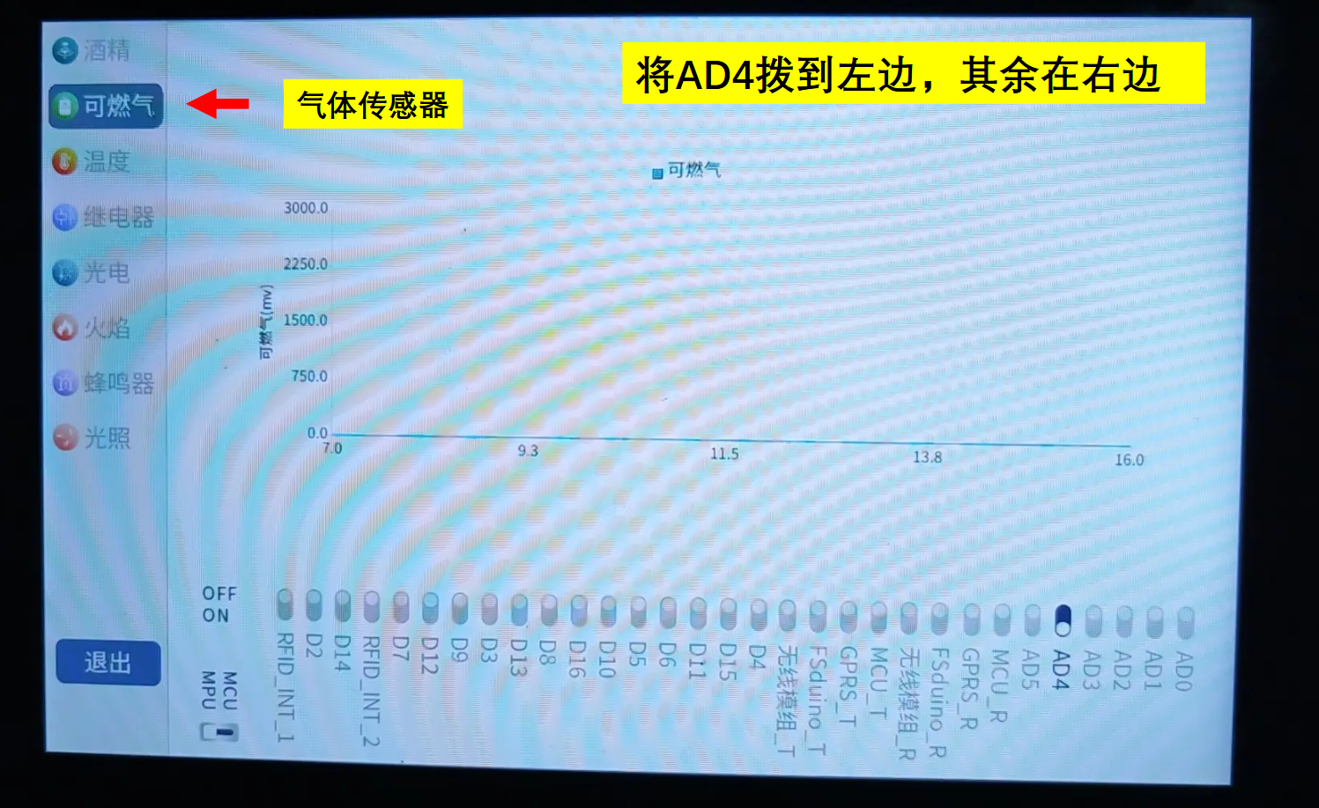

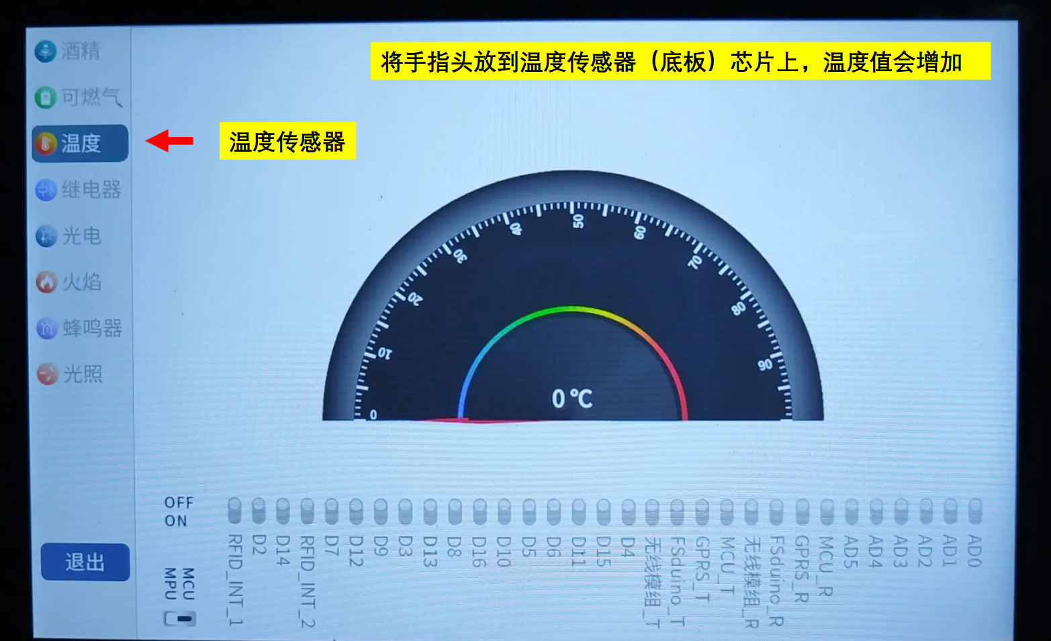

* 界面组成：采用垂直标签页（QTabWidget），包含 8 个功能页面（酒精检测、燃气检测、温度检测、光电开关、火焰检测、光强检测、继电器控制、蜂鸣器控制），顶部有退出按钮。
* 传感器数据显示：
  + 温度检测页：半圆仪表盘实时显示温度（单位℃），指针随温度变化，支持 0-100℃范围显示。
  + 燃气检测页：折线图实时绘制燃气浓度数据，最多保留 10 个数据点，超出后滚动显示。
  + 酒精检测页：LED 指示灯通过颜色变化指示浓度（绿色 = 未超标，红色 = 超标），搭配文字提示。
  + 火焰检测页：动态图标显示（检测到火焰时播放动图，否则显示静态图标）。
  + 光强检测页：LCD 数字显示器实时显示光强数值。
  + 光电开关页：图标和文字指示是否检测到遮挡（遮挡 = 显示 “检测遮挡” 图标，否则 =“未检测遮挡”）。
* 设备控制：
  + 继电器控制页：按钮切换继电器状态（打开 / 关闭），图标同步更新。
  + 蜂鸣器控制页：按钮切换蜂鸣器状态（开启 = 红色图标，关闭 = 灰色图标），发声同步。
* 界面翻转：加速度传感器（LIS3DH）Y 轴数据＞700 时，界面旋转 180 度；≤700 时恢复原位。
* 线程安全：页面切换时自动停止之前页面的传感器线程，避免资源冲突。

**核心工作流程拆解**

**（1）初始化流程（启动到就绪）**

1. 程序启动：main.cpp创建QApplication实例，设置全屏显示、隐藏光标，创建Widget主窗口。

2. 主窗口初始化（widget.cpp）：

- 场景与UI创建：创建QGraphicsScene和QGraphicsView，添加CustomWidget（自定义多页面组件），设置界面旋转原点。

- 设备实例化：创建ADC传感器类（mixadcdevice）、温度传感器类（temdevice）、光电开关类（lightelectric）、蜂鸣器类（beepdevice）、继电器类（relaydevice）、加速度传感器类（lis3dhdevice）。

- 线程初始化：创建QThreadPool（线程池），用于执行传感器数据读取任务；创建加速度传感器线程，移至独立线程并启动。

- UI组件初始化：创建半圆仪表盘（semicircular）、LED指示灯（lightled）、折线图（QChart）、LCD显示器等，绑定到对应页面。

- 信号槽绑定：

- 页面切换信号（currentChanged）→ handleIndexChange（切换传感器线程）；

- 传感器数据信号（sendData）→ 数据处理槽函数（如updateCircular、updateSeries）；

- 设备控制按钮信号（clicked）→ 控制槽函数（如relayButtonClicked、beepBtnClicked）；

- 加速度传感器信号（change180/change0）→ 界面旋转/恢复；

- 退出按钮信号（clicked）→ exitBtnClicked（关闭程序）。

3. 硬件初始化：设备类构造函数尝试打开硬件设备文件（如蜂鸣器`/dev/buzzer`、I2C`/dev/i2c-4`），失败则输出错误信息。

**（2）页面切换流程（核心：线程安全调度）**

1. 用户点击标签页切换页面，触发CustomWidget的currentChanged信号，调用handleIndexChange槽函数。

2. 停止所有设备线程：

- 调用传感器类的changeThreadState(false)，设置运行标志为false，终止数据读取循环。

- 关闭传感器设备文件描述符（如ADC、I2C文件），释放硬件资源。

3. 线程池等待任务结束：调用threadPool->waitForDone()，确保之前的任务完全退出。

4. 根据页面索引启动对应任务：

- 页面0（酒精）/1（燃气）/5（火焰）/7（光强）：启动ReadAdcDataTask任务，传入传感器类型（A/S/F/L），线程池执行任务，读取ADC数据。

- 页面2（温度）：启动ReadTemDataTask任务，线程池执行，读取I2C温度数据。

- 页面4（光电）：启动ReadLightStateTask任务，线程池执行，读取光电开关状态。

- 页面3（继电器）/6（蜂鸣器）：无需启动线程，仅响应按钮控制。

**（3）传感器数据读取与 UI 更新流程**

以 ADC 类传感器（酒精 / 燃气 / 火焰 / 光强）为例：

1. 线程池启动ReadAdcDataTask任务，调用mixadcdevice->readData(function)。

2. 传感器数据读取：

- openAdcDevice：遍历`/sys/bus/iio/devices/`目录，筛选IIO设备，拼接对应通道的设备文件路径（如酒精=in_voltage4_raw）。

- 打开设备文件，调用read()读取ADC原始数据，转换为实际数值（×3.8缩放）。

3. 数据发送：通过emit sendData(senddata)发送数据，循环读取（间隔500ms），直到isAdcRunning为false。

4. UI更新：

- 酒精（页面0）：recvData槽函数调用updateAlcoholLedState，根据数据是否＞140切换LED颜色（红/绿）和文字提示。

- 燃气（页面1）：updateSeries槽函数更新折线图，数据点＞10时滚动显示。

- 火焰（页面5）：updateFrameState槽函数，数据＞600时播放火焰动图，否则显示静态图标。

- 光强（页面7）：updateLightLCD槽函数，更新LCD显示器数值。

以温度传感器（I2C 接口）为例：

1. 线程池启动ReadTemDataTask任务，调用temdevice->readData()。

2. 温度数据读取：

- openTemDevice：打开I2C设备文件`/dev/i2c-4`，设置超时时间和重试次数。

- 构造I2C读写消息（地址0x4f，寄存器0x0），通过ioctl(I2C_RDWR)读取2字节数据。

- 数据转换：将原始数据转换为温度值（÷2），循环读取（间隔100ms）。

3. 数据发送：emit sendData((float)temp_val / 2)发送温度值。

4. UI更新：updateCircular槽函数调用semicircular->changeValue，更新半圆仪表盘的指针位置和实时温度显示。

**（4）设备控制流程（继电器 / 蜂鸣器）**

**① 继电器控制：**

1. 用户点击“打开/关闭”按钮，触发relayButtonClicked槽函数。

2. 状态判断：

- 未开启（relayButtonState=false）：调用relay->changeRelayState(1)，通过ioctl发送RELAY_ON命令，更新图标为“relayon.png”，按钮文字改为“关闭”。

- 已开启（relayButtonState=true）：调用relay->changeRelayState(0)，发送RELAY_OFF命令，恢复图标和按钮文字。

3. 更新状态标记：relayButtonState取反。

**② 蜂鸣器控制：**

1. 用户点击蜂鸣器图标按钮，触发beepBtnClicked槽函数。

2. 状态判断：

- 未开启（isBeepOn=false）：调用beep->changeBeepState(1)，通过ioctl发送BEEP_ON命令，切换图标为“beepmax.png”。

- 已开启（isBeepOn=true）：调用beep->changeBeepState(0)，发送BEEP_OFF命令，恢复图标为“beepoff.png”。

3. 更新状态标记：isBeepOn取反。

**（5）界面翻转流程**

与之前工程一致，核心逻辑：

1. 加速度传感器线程启动，lis3dh->run()循环读取X/Y/Z轴数据。

2. 条件判断：Y轴数据＞700→emit change180()；否则→emit change0()。

3. 界面响应：接收信号后，调用view->rotate(180)实现旋转/恢复，更新is180/is0标记。

**核心.cpp 文件代码注解如下**

**主逻辑核心：widget.cpp**

#include "widget.h"

// 主窗口构造函数：初始化UI、设备、线程、信号槽

Widget::Widget(QWidget* parent)

: QMainWindow(parent)

{

// 创建图形场景和视图（用于界面旋转）

QGraphicsScene* scene = new QGraphicsScene(this);

view = new QGraphicsView(scene, this);

customWidget = new CustomWidget(); // 创建自定义多页面组件

QScreen* screen = QGuiApplication::primaryScreen();

QRect screenGeometry = screen->geometry();

int screenWidth = screenGeometry.width();

int screenHeight = screenGeometry.height();

customWidget->resize(screenWidth, screenHeight);

customWidget->showFullScreen(); // 全屏显示

// 禁用滚动条，添加自定义组件到场景

view->setHorizontalScrollBarPolicy(Qt::ScrollBarAlwaysOff);

view->setVerticalScrollBarPolicy(Qt::ScrollBarAlwaysOff);

proxyWidget = scene->addWidget(customWidget);

proxyWidget->setTransformOriginPoint(proxyWidget->boundingRect().center()); // 旋转原点为中心

proxyWidget->setZValue(100); // 置顶显示

// 初始化加速度传感器（界面翻转用）

lis3dh = new Lis3dhDevice();

thread3dh = new QThread();

lis3dh->moveToThread(thread3dh);

thread3dh->start(); // 启动传感器线程

// 绑定传感器线程启动信号→读取数据

connect(thread3dh, &QThread::started, lis3dh, &Lis3dhDevice::run);

// 传感器读取失败→安全退出线程

connect(lis3dh, &Lis3dhDevice::stopthread, [&]() {

if (thread3dh->isRunning()) {

lis3dh->changeRunningState(false);

thread3dh->quit();

}

});

// 绑定界面翻转信号

connect(lis3dh, &Lis3dhDevice::change180, [&]() {

if (!customWidget->is180) {

qDebug() << "turn 180";

this->view->rotate(180);

update();

customWidget->is180 = true;

customWidget->is0 = true;

}

});

connect(lis3dh, &Lis3dhDevice::change0, [&]() {

if (customWidget->is0) {

qDebug() << "turn 0";

this->view->rotate(180);

update();

customWidget->is180 = false;

customWidget->is0 = false;

}

});

// 绑定传感器数据信号→数据处理槽函数

connect(customWidget->adc, &mixAdcDevice::sendData, this, &Widget::recvData);

// 退出按钮→关闭程序

connect(customWidget->exitButton, &QPushButton::clicked, this, &Widget::exitBtnClicked);

// 页面切换→线程调度

connect(customWidget, &CustomWidget::currentChanged, this, &Widget::handleIndexChange);

// 温度数据→更新仪表盘

connect(customWidget->tem, &temDevice::sendData, this, &Widget::updateCircular);

// 继电器按钮→控制槽函数

connect(customWidget->relayButton, &QPushButton::clicked, this, &Widget::relayButtonClicked);

// 光电开关状态→更新图标

connect(customWidget->light, &lightElectric::sendState, this, &Widget::handleLightElectricState);

// 蜂鸣器按钮→控制槽函数

connect(customWidget->beepBtn, &QPushButton::clicked, this, &Widget::beepBtnClicked);

setCentralWidget(view); // 设置视图为中心控件

}

// 析构函数：释放所有设备资源

Widget::~Widget()

{

customWidget->adc->closeAdcFd();

delete customWidget->adc;

customWidget->tem->closeTemFd();

delete customWidget->tem;

customWidget->relay->closeRelayFd();

delete customWidget->relay;

customWidget->light->closeLightElectric();

delete customWidget->light;

}

// 页面切换槽函数：线程安全调度传感器任务

void Widget::handleIndexChange(int index) {

// 停止所有传感器线程和设备操作

customWidget->adc->changeThreadState(false);

customWidget->tem->changeThreadState(false);

customWidget->light->changeLightState(false);

// 关闭设备文件描述符

customWidget->adc->closeAdcFd();

customWidget->tem->closeTemFd();

// 根据页面索引启动对应任务

switch (index) {

// ADC类传感器页面（酒精/A、燃气/S、火焰/F、光强/L）

case 0: case 1: case 5: case 7:

customWidget->threadPool->waitForDone(); // 等待之前任务结束

customWidget->adc->changeThreadState(false);

customWidget->adc->closeAdcFd();

// 启动ADC读取任务，传入传感器类型

customWidget->threadPool->start(new ReadAdcDataTask(

customWidget->adc,

index == 0 ? "A" : (index == 1 ? "S" : (index == 5 ? "F" : "L"))

));

break;

// 温度传感器页面

case 2:

customWidget->tem->changeThreadState(true);

customWidget->threadPool->start(new ReadTemDataTask(customWidget->tem));

break;

// 光电开关页面

case 4:

customWidget->light->changeLightState(true);

customWidget->threadPool->start(new ReadLightStateTask(customWidget->light));

break;

default:

break;

}

}

// 接收ADC传感器数据，分发到对应页面更新UI

void Widget::recvData(int data)

{

int index = customWidget->currentIndex();

switch (index) {

case 0: // 酒精页面→更新LED状态

updateAlcoholLedState(data);

break;

case 1: // 燃气页面→更新折线图

updateSeries(data);

break;

case 5: // 火焰页面→更新动图状态

updateFrameState(data);

break;

case 7: // 光强页面→更新LCD

updateLightLCD(data);

break;

default:

break;

}

}

// 更新燃气折线图：最多显示10个数据点

void Widget::updateSeries(int data)

{

if (customWidget->count > 10) {

customWidget->chart->scroll(1, 0); // 滚动图表

customWidget->chart->axisX()->setRange(customWidget->count - 9, customWidget->count); // 调整X轴范围

}

customWidget->gasSeries->append(customWidget->count, data); // 添加数据点

customWidget->count++;

}

// 更新温度半圆仪表盘

void Widget::updateCircular(float data)

{

int updateData = static_cast<int>(data);

customWidget->temCircular->changeValue(updateData); // 刷新仪表盘指针和数值

}

// 蜂鸣器控制槽函数

void Widget::beepBtnClicked()

{

if (!customWidget->isBeepOn) {

customWidget->beep->changeBeepState(1); // 开启蜂鸣器

customWidget->isBeepOn = true;

customWidget->beepBtn->setIcon(QIcon(":/icon/icon/beepmax.png")); // 切换图标

customWidget->beepBtn->setIconSize(QSize(300, 300));

}

else {

customWidget->beep->changeBeepState(0); // 关闭蜂鸣器

customWidget->isBeepOn = false;

customWidget->beepBtn->setIcon(QIcon(":/icon/icon/beepoff.png"));

customWidget->beepBtn->setIconSize(QSize(300, 300));

}

}

// 退出按钮槽函数：释放资源并退出程序

void Widget::exitBtnClicked()

{

customWidget->beep->closeBeepFd(); // 关闭蜂鸣器设备文件

this->close();

QApplication::quit();

}

// 更新酒精检测LED状态

void Widget::updateAlcoholLedState(int data)

{

if (data > 140) { // 浓度超标→红色

customWidget->Alcohol->setLedColor("red");

customWidget->alcoholText->setText("酒精浓度超标");

}

else { // 未超标→绿色

customWidget->Alcohol->setLedColor("green");

customWidget->alcoholText->setText("酒精浓度未超标");

}

}

// 更新火焰检测状态（动图/静态图）

void Widget::updateFrameState(int data)

{

if (data > 600) { // 检测到火焰→播放动图

customWidget->frameLabel->setMovie(customWidget->frameMovie);

customWidget->frameMovie->start();

customWidget->frameLabelText->setText("检测到火焰");

}

else { // 未检测到→静态图

customWidget->frameMovie->stop();

QPixmap frameoffPixmap(":/icon/icon/frameoff.png");

QPixmap scaledPixmapFrameOff = frameoffPixmap.scaled(300, 300, Qt::KeepAspectRatio, Qt::SmoothTransformation);

customWidget->frameLabel->setPixmap(scaledPixmapFrameOff);

customWidget->frameLabelText->setText("未检测到火焰");

}

}

// 更新光强LCD显示

void Widget::updateLightLCD(int data)

{

customWidget->lightLCD->display(data);

}

// 继电器控制槽函数

void Widget::relayButtonClicked()

{

QPixmap relayLabelOnPixmap(":/icon/icon/relayon.png");

QPixmap relayLabelPixmap(":/icon/icon/relay.png");

QPixmap newrelayOn = relayLabelOnPixmap.scaled(150, 150);

QPixmap newrelay = relayLabelPixmap.scaled(150, 150);

if (!customWidget->relayButtonState) // 未开启→打开

{

customWidget->relay->changeRelayState(1);

customWidget->relayLabel->setPixmap(newrelayOn);

customWidget->relayButton->setText("关闭");

customWidget->relayButtonState = true;

}

else { // 已开启→关闭

customWidget->relay->changeRelayState(0);

customWidget->relayLabel->setPixmap(newrelay);

customWidget->relayButton->setText("打开");

customWidget->relayButtonState = false;

}

}

// 处理光电开关状态更新

void Widget::handleLightElectricState(int state)

{

QPixmap lightLabelPixmap;

if (state == 0) { // 未遮挡→默认图标

lightLabelPixmap.load(":/icon/icon/norlightswitch.png");

customWidget->lightLabelText->setText("未检测遮挡");

}

else { // 遮挡→切换图标

lightLabelPixmap.load(":/icon/icon/lightswitch.png");

customWidget->lightLabelText->setText("检测遮挡");

}

QPixmap scaledLightLabelPixmap = lightLabelPixmap.scaled(200, 200, Qt::KeepAspectRatio);

customWidget->lightLabel->setPixmap(scaledLightLabelPixmap);

}

**ADC 类传感器核心：mixadcdevice.cpp**

#include "mixadcdevice.h"

// 筛选函数：scandir遍历目录时，保留IIO设备节点（d_name以"iio:"开头的符号链接）

int mixAdcDevice::filter(const dirent* entry)

{

return entry->d_type == DT_LNK && strncmp(entry->d_name, "iio:", 4) == 0;

}

// 构造函数：初始化ADC传感器对象

mixAdcDevice::mixAdcDevice(QObject* parent) : QObject(parent)

{

}

// 打开ADC设备文件：根据功能类型拼接设备路径

void mixAdcDevice::openAdcDevice(QString function)

{

struct dirent** namelist;

// 遍历/sys/bus/iio/devices/目录，筛选IIO设备

int n = scandir("/sys/bus/iio/devices/", &namelist, filter, alphasort);

if (n < 0) {

perror("scandir");

}

for (int i = 0; i < n; i++) {

char device_path[1024];

// 根据功能类型拼接不同通道的设备文件路径

if (function.compare("A") == 0) { // 酒精→voltage4

snprintf(device_path, sizeof(device_path), "/sys/bus/iio/devices/%s/in_voltage4_raw", namelist[i]->d_name);

}

else if (function.compare("F") == 0) { // 火焰→voltage3

snprintf(device_path, sizeof(device_path), "/sys/bus/iio/devices/%s/in_voltage3_raw", namelist[i]->d_name);

}

else if (function.compare("S") == 0) { // 燃气→voltage0

snprintf(device_path, sizeof(device_path), "/sys/bus/iio/devices/%s/in_voltage0_raw", namelist[i]->d_name);

}

else if (function.compare("L") == 0) { // 光强→voltage3

snprintf(device_path, sizeof(device_path), "/sys/bus/iio/devices/%s/in_voltage3_raw", namelist[i]->d_name);

}

// 检查设备文件是否存在

struct stat device_file_stat;

if (stat(device_path, &device_file_stat) == 0) {

qDebug() << "IIO device with 'in_voltage_raw': " << device_path;

adcfd = open(device_path, O_RDWR); // 打开设备文件（读写模式）

qDebug() << "device_path" << device_path;

if (adcfd < 0) {

perror("open device"); // 打开失败输出错误

}

else {

qDebug() << "device openning";

}

}

else {

qDebug() << "No 'in_voltage_raw' in device directory: " << device_path;

}

free(namelist[i]); // 释放目录项内存

}

free(namelist); // 释放目录列表内存

}

// 读取ADC数据：循环读取直到isAdcRunning为false

void mixAdcDevice::readData(QString function)

{

closeAdcFd(); // 先关闭之前的设备文件

while (isAdcRunning) { // 运行标志为true时持续读取

unsigned char data[20];

int newdata = 0;

openAdcDevice(function); // 打开对应功能的ADC设备

int err = read(adcfd, &data, sizeof(data)); // 读取原始数据

if (err > 0) {

int i = 0;

// 解析数据：仅保留数字字符，转换为整数

for (i = 0; i < err; i++) {

if (data[i] >= '0' && data[i] <= '9') {

newdata = newdata * 10 + (data[i] - 48);

}

}

}

else {

qDebug() << "read failed err:" << err;

}

int senddata = newdata * 3.8; // 数据缩放，匹配实际物理量

emit sendData(senddata); // 发送数据给UI

QThread::usleep(500000); // 间隔500ms，减少CPU占用

closeAdcFd(); // 关闭设备文件，避免资源泄漏

}

}

// 改变线程运行状态：控制数据读取循环的启停

void mixAdcDevice::changeThreadState(bool state)

{

isAdcRunning = state;

}

// 关闭ADC设备文件描述符

void mixAdcDevice::closeAdcFd()

{

close(adcfd);

adcfd = 0;

}

**温度传感器核心：temdevice.cpp**

#include "temdevice.h"

// 构造函数：初始化温度传感器对象

temDevice::temDevice(QObject* parent) : QObject(parent)

{

}

// 打开I2C设备文件（温度传感器LM75连接在i2c-4总线）

void temDevice::openTemDevice()

{

temfd = open("/dev/i2c-4", O_RDWR); // 以读写模式打开I2C设备

if (temfd < 0)

{

perror("open error"); // 打开失败输出错误

}

}

// 读取温度数据：通过I2C接口与LM75通信

void temDevice::readData()

{

openTemDevice(); // 打开I2C设备

int ret = 0;

struct i2c_rdwr_ioctl_data lm75_data; // I2C读写消息结构体

short temp_val = 0;

// 初始化I2C消息参数

lm75_data.nmsgs = 2;

lm75_data.msgs = (struct i2c_msg*)malloc(lm75_data.nmsgs * sizeof(struct i2c_msg));

if (!lm75_data.msgs)

{

perror("malloc error");

exit(1);

}

ioctl(temfd, I2C_TIMEOUT, 1);/* 设置超时时间1秒 */

ioctl(temfd, I2C_RETRIES, 2);/* 设置重试次数2次 */

sleep(1);

// 循环读取温度，直到isTemRunning为false

while (isTemRunning) {

lm75_data.nmsgs = 2;

// 第一个消息：写入LM75数据寄存器地址（0x0）

(lm75_data.msgs[0]).len = 1;

(lm75_data.msgs[0]).addr = 0x4f; // LM75设备地址0x4f

(lm75_data.msgs[0]).flags = 0;/* 写操作 */

(lm75_data.msgs[0]).buf = (unsigned char*)malloc(2);

(lm75_data.msgs[0]).buf[0] = 0x0;/* 温度数据寄存器地址 */

// 第二个消息：读取温度数据（2字节）

(lm75_data.msgs[1]).len = 2;

(lm75_data.msgs[1]).addr = 0x4f;

(lm75_data.msgs[1]).flags = I2C_M_RD;/* 读操作 */

(lm75_data.msgs[1]).buf = (unsigned char*)malloc(2);

(lm75_data.msgs[1]).buf[0] = 0;/* 初始化读缓冲 */

(lm75_data.msgs[1]).buf[1] = 0;

// 执行I2C读写操作

ret = ioctl(temfd, I2C_RDWR, (unsigned long)&lm75_data);

if (ret < 0)

{

perror("ioctl error2");

return;

}

// 数据转换：拼接2字节数据，处理正负温度

temp_val = (lm75_data.msgs[1]).buf[0] << 8 | (lm75_data.msgs[1]).buf[1];

if (temp_val >> 15) // 负温度处理

temp_val = (~(temp_val - 0x80) >> 7);

else // 正温度处理

temp_val = temp_val >> 7;

printf("temp = %01f\n", (float)temp_val / 2); // 调试输出温度

emit sendData((float)temp_val / 2); // 发送温度值（÷2得到实际温度）

usleep(100000); // 间隔100ms，减少CPU占用

}

closeTemFd(); // 停止读取后关闭设备文件

}

// 改变线程运行状态：控制温度读取循环的启停

void temDevice::changeThreadState(bool state)

{

isTemRunning = state;

}

// 关闭I2C设备文件描述符

void temDevice::closeTemFd()

{

close(temfd);

}

**半圆仪表盘 UI 核心：semicircular.cpp（关键绘制函数）**

#include "semicircular.h"

// 构造函数：初始化半圆仪表盘

SemiCircular::SemiCircular(QWidget* parent)

: QWidget(parent)

{

}

// 设置仪表盘数值，计算旋转角度并刷新

void SemiCircular::changeValue(int newvalue)

{

value = newvalue;

degRotate = static_cast<int>(value * 1.8); // 0-100℃对应0-180度，比例1.8

update(); // 触发paintEvent重绘

}

// 绘制渐变区域（仪表盘背景色）

void SemiCircular::drawGradientArea(QPainter& painter, int radius)

{

QRect rect(-radius, -radius, 2 * radius, 2 * radius);

QConicalGradient Conical(0, 0, 0); // 锥形渐变（中心原点，0度起始）

// 配置渐变颜色（红→黄→绿→浅蓝）

Conical.setColorAt(0.1, QColor(255, 34, 54));//红色

Conical.setColorAt(0.2, QColor(222, 201, 21));//黄色

Conical.setColorAt(0.3, QColor(28, 198, 52));//绿色

Conical.setColorAt(0.5, QColor(61, 79, 255)); //浅蓝色

painter.setBrush(Conical);

// 绘制上半圆：startAngle=180*16，spanAngle=-degRotate*16（Qt角度单位为1/16度）

painter.drawPie(rect, 180 * 16, -(degRotate) * 16);

}

// 绘制刻度线（大刻度每5个小刻度一个）

void SemiCircular::drawScale(QPainter& painter, int radius)

{

// 动态计算刻度尺寸（基于控件基准大小）

int scaleLengthSmall = baseSize * 0.01;

int scaleWidthSmall = baseSize * 0.002;

int scaleLengthBig = baseSize * 0.02;

int scaleWidthBig = baseSize * 0.004;

// 小刻度路径（矩形）

QPainterPath pointPath_small;

pointPath_small.moveTo(-scaleWidthSmall, -scaleWidthSmall);

pointPath_small.lineTo(scaleWidthSmall, -scaleWidthSmall);

pointPath_small.lineTo(scaleWidthSmall, scaleLengthSmall);

pointPath_small.lineTo(-scaleWidthSmall, scaleLengthSmall);

// 大刻度路径（矩形）

QPainterPath pointPath_big;

pointPath_big.moveTo(-scaleWidthBig, -scaleWidthBig);

pointPath_big.lineTo(scaleWidthBig, -scaleWidthBig);

pointPath_big.lineTo(scaleWidthBig, scaleLengthBig);

pointPath_big.lineTo(-scaleWidthBig, scaleLengthBig);

// 绘制0-180度刻度（每1.8度一个小刻度，共100个）

for (int i = 0; i <= 100; ++i) {

QPointF point(0, 0);

painter.save();

double angle = i * 1.8; // 计算当前角度

double radian = qDegreesToRadians(angle);

// 计算刻度位置（上半圆）

point.setX(radius * qCos(radian));

point.setY(-radius * qSin(radian));

painter.translate(point.x(), point.y()); // 平移到刻度位置

painter.rotate(90 - angle); // 旋转刻度使其垂直于半径

painter.setBrush(QColor(255, 255, 255)); // 白色刻度

if (i % 5 == 0) {

painter.drawPath(pointPath_big); // 每5个小刻度画一个大刻度

}

else {

painter.drawPath(pointPath_small); // 小刻度

}

painter.restore();

}

}

// 绘制刻度数字（0-100，每10个单位一个）

void SemiCircular::drawNumScale(QPainter& painter, int radius)

{

painter.setPen(QColor(255, 255, 255)); // 白色数字

int fontSize = max(8, baseSize * 0.016); // 动态字体大小（最小8号）

QFont font;

font.setFamily("Noto Sans CJK SC Regular");

font.setPointSize(fontSize);

font.setBold(true);

painter.setFont(font);

// 绘制0、10、20...100数字

for (int i = 0; i <= 100; i += 10) {

QPointF point(0, 0);

painter.save();

double angle = 180 - i * 1.8; // 计算数字位置角度

double radian = qDegreesToRadians(angle);

point.setX(radius * qCos(radian));

point.setY(-radius * qSin(radian)); // 上半圆位置

painter.translate(point.x(), point.y()); // 平移到数字位置

painter.rotate(-angle); // 数字垂直显示

painter.drawText(-30, 0, 50, 15, Qt::AlignCenter, QString::number(i)); // 绘制数字

painter.restore();

}

painter.setPen(Qt::NoPen);

}

// 绘制实时温度数据

void SemiCircular::drawRealTimeData(QPainter& painter, int radius)

{

painter.save();

painter.setPen(QColor(255, 255, 255)); // 白色文字

int fontSize = max(8, baseSize * 0.032); // 动态字体大小（突出显示）

QFont font;

font.setFamily("Noto Sans CJK SC Regular");

font.setPointSize(fontSize);

font.setBold(true);

painter.setFont(font);

QString displayText = QString::number(value) + " ℃"; // 温度+单位

painter.drawText(-75, -radius - 80, 150, 100, Qt::AlignCenter, displayText); // 居中显示

painter.restore();

}

// 绘制指针（指示当前温度）

void SemiCircular::drawPointer(QPainter& painter, int baseSize)

{

int radius = baseSize / 2;

// 指针尺寸比例因子（基于半径）

double pointerTip = 1.8;

double pointerBaseWidth = 0.04;

double pointerBaseLength = 0.001;

double pointerSideLength = 0.001;

QPainterPath pointPath;

pointPath.moveTo(0, -radius * pointerTip); // 指针尖端

pointPath.lineTo(radius * pointerBaseWidth, -radius + radius * pointerBaseLength); // 指针右侧

pointPath.lineTo(radius * pointerSideLength, -radius * pointerSideLength);

pointPath.lineTo(-radius * pointerBaseWidth, -radius + radius * pointerBaseLength); // 指针左侧

pointPath.closeSubpath(); // 封闭路径

painter.save();

painter.rotate(degRotate - 90); // 指针旋转到对应角度（-90校准起始位置）

painter.setBrush(QColor(255, 34, 54)); // 红色指针（醒目）

painter.drawPath(pointPath); // 绘制指针

painter.restore();

}

// 重绘事件：整合所有绘制函数，绘制完整仪表盘

void SemiCircular::paintEvent(QPaintEvent*)

{

QPainter painter(this);

int width = this->width();

int height = this->height() - 100; // 预留底部文字空间

baseSize = std::min(width, height);

const int minRadius = 50;

int radius = std::max(minRadius, baseSize / 2); // 仪表盘半径（最小50）

painter.translate(width / 2, height * 0.6); // 平移原点到仪表盘中心下方

painter.setRenderHint(QPainter::Antialiasing, true); // 开启抗锯齿

painter.setPen(Qt::NoPen); // 无轮廓线

// 逐层绘制仪表盘

drawCircle(painter, radius - baseSize * 0.0375); // 渐变外扇形

drawGradientArea(painter, radius - baseSize * 0.05); // 动态渐变区域

drawOutMiddleCircle(painter, radius - baseSize * 0.025); // 外中圆

drawScale(painter, radius - baseSize * 0.1); // 刻度线

drawNumScale(painter, radius - baseSize * 0.125); // 刻度数字

drawOutermostLine(painter, radius - baseSize * 0.04375); // 最外细圆线

drawMiddleBiggestCircle(painter, radius - baseSize * 0.2175); // 中间大圆

drawMiddleCircle(painter, radius - baseSize * 0.22625); // 中间圆

drawPointer(painter, radius - baseSize * 0.1625); // 温度指针

drawMiddleLittleCircle(painter, radius - baseSize * 0.235); // 中间小圆

drawRealTimeData(painter, radius - baseSize * 0.50375); // 实时温度文字

}

* 1. 录音和放音

任选3个工程文件（电机综合，传感器综合必选1；LED灯，蜂鸣器，按键最多选1个），进行代码剖析

1. 代码剖析要求：
   1. 作图阐述每个工程中各个文件之间的关系；
   2. 基于实验现象，结合实验手册和相应代码，分析阐述其工作原理（可采用作图，注解，演示截屏，文字说明等多种方式）。
   3. 对于工程中的核心.cpp文件进行代码注解
2. 作业提交：
   1. 命名：姓名+学号+3.pdf
   2. 提交至数字化教学平台：course.xmu.edu.cn
   3. 截止时间：11月23晚12:00